ESCUELA SUPERIOR POLITECNICA DEL LITORAL

Facultad de Ingeniería en Mecánica y Ciencia de la Producción.

“Montaje de una Planta de Tratamiento de Aguas Residuales por Aireación Extendida”

TESIS DE GRADO

Previa obtención del titulo de:

INGENIERO MECANICO

Presentada por:

Néstor Raúl Peralta Benites.

GUAYAQUIL – ECUADOR

Año: 2005

AGRADECIMIENTO

A todas las personas que de uno u otro modo colaboraron en la realización de este trabajo y especialmente en el Ing. Ignacio Wiesner Director de tesis, por su invaluable ayuda.

DEDICATORIA

A MIS PADRES
A MIS HERMANAS
A MI ESPOSA
A MI HIJO

TRIBUNAL DE GRADUACION

________________________ __________________________
Ing. Eduardo Rivadeneira P. Ing. Ignacio Wiesner F.
DECANO DE LA FIMCP DIRECTOR DE TESIS
PRESIDENTE

________________________ __________________________
Ing. Rodolfo Paz M. Ing. Eduardo Orces P.
VOCAL VOCAL

DECLARACIÓN EXPRESA

“La responsabilidad del contenido de esta Tesis de Grado, me corresponden exclusivamente; y el patrimonio intelectual de la misma a la ESCUELA SUPERIOR POLITÉCNICA DEL LITORAL”

(Reglamento de Graduación de la ESPOL)

__________________________

Néstor Raúl Peralta Benites

RESUMEN

En el presente trabajo se exponen los criterios de ingeniería utilizados en el montaje de una Planta de Tratamiento Biológico de Aguas Residuales por Aireación Extendida, para grupos habitacionales que no cuentan con una facilidad de tratamiento municipal. El trabajo fue desarrollado en el cantón General Villamil [Playas] Provincia del Guayas en Agosto de 1995 .

El sector residencial a ser atendido cuenta con una capacidad esperada de 1 640 habitantes o usuarios. La planta de tratamiento de aguas residuales obedece principalmente a la ausencia de un sistema de alcantarillado sanitario público en el área donde se desarrolla el proyecto.

En el capítulo 1, se determina la necesidad de eliminar la carga de efluente demandada por el Proyecto, se revisan las definiciones y fundamentos teóricos de los procesos operacionales y se hace una descripción de este tipo de plantas de tratamiento biológico por aireación extendida.

En el capítulo 2 se desarrolla el proceso de montaje la planta, se establecen: cronogramas de ejecución de obra, grupos de trabajos, herramientas requeridas, equipos necesarios y tiempos de ejecución. Por último se presenta un análisis de costos de la obra.

En el Capítulo 3, se evalúa la calidad final del efluente de la planta de tratamiento agua y sus efectos en el medio ambiente. Se incluye una evaluación de la eficiencia y costo del tratamiento.

En el Capítulo 4 se presentan las conclusiones y recomendaciones.

INDICE GENERAL
Pág.
RESUMEN........................................................................................................II
INDICE GENERAL..........................................................................................III
ABREVIATURAS............................................................................................VI
INDICE DE FIGURAS....................................................................................VII
INDICE DE TABLAS ....................................................................................VIII
INDICE DE PLANOS......................................................................................IX
INTRODUCCIÓN..............................................................................................1

CAPITULO 1.
- DEFINICION DEL PROBLEMA..................................................................3
  - Necesidad de eliminar agua residuales: Macro proyecto Casa Blanca Playas.................................................................................4
  - Plantas de Tratamiento Biológico de Aguas Residuales.................5
  - Proceso de tratamiento de aguas residuales mediante lodos activados............................................................................................9
1.4 Descripción de una Planta de Tratamiento de aguas residuales por aireación extendida.......................................................................15

CAPITULO 2.
- MONTAJE DE LA PLANTA.......................................................................18
  - Recepción de equipos importados y construcción de elementos complementarios...........................................................................19
  - Desarrollo del cronograma de trabajo y presupuesto referencial..21
  - Montajes de estructuras metálicas, acometidas de afluentes y líneas aire......................................................................................24
  - Montaje de bombas, soplador y dosificador de cloro...........................35

CAPITULO 3.
- EVALUACION DE RESULTADOS............................................................62
  - Evaluación del agua procesada y su impacto ambiental...............62
  - Evaluación de la eficiencia de la planta instalada.........................69
  - Evaluación de costos de tratamientos...........................................70

CAPITULO 4.
- CONCLUSIONES Y RECOMENDACIONES............................................74
4.1 Conclusiones…………………………………………………………..74
4.2 Recomendaciones……………………………………………………75

APENDICES
BIBLIOGRAFIA

ABREVIATURAS

DBO₅. Demanda Bioquímica de Oxigeno en 5 días-
Hp Caballo de Potencia.
Bhp Caballo de Potencia al freno.
p.s.i. Poundal / pulgada cuadrada.
mg//lt Miligramo/ litro
mm Milimitro.
Hz. Herzt.
V Voltios
DI Diámetro Interior
DE Diámetro Exterior
uPVC Tubería PVC para presión.
E/C Unión por Cemento Solvente. (PVC)
C/R Con Rosca. (PVC)
GPD Galón / DIA.
Ton. Tonelada.
EPP Equipos de Protección Personal.

ÍNDICE DE FIGURAS

Pág
Figura 1.1 Reacción de Síntesis (Producción de Nuevas Bacterias)........11
Figura 1.2 Proceso de Respiración Endógena...........................................11
Figura 1.3 Proceso de Sistema de Tratamiento de Aguas
Residuales por Aireación Extendida.........................................17
Figura 2.1 Vista de Planta Instalada...........................................................27
Figura 2.2 Tolva Clarificadora....................................................................28
Figura 2.3 Instalación de Válvulas de compuerta y Cheque......................31
Figura 2.4 Puente de maniobra y líneas de efluentes................................32
Figura 2.5 Montaje de bombas Sumergibles..............................................46
Figura 2.6 Bombas Sumergibles en Funcionamiento.................................48
Figura 2.7 Tablero de control de bombas sumergibles..............................49
Figura 2.8 Vista de Soplador o Compresor de aire....................................56
Figura 2.9 Vista de Base de Soplador o Compresor de aire......................57

ÍNDICE DE TABLAS

Pág
Tabla 1 Paquete de importación de Planta de Tratamiento...................20
Tabla 2 Cronograma de trabajos. Montaje de Planta de
Tratamiento...............................................................................22
Tabla 3 Presupuesto referencial de adquisición, montaje y
puesta en marcha de la Planta de Tratamiento........................23
Tabla 4 Verificación de Capacidad y Selección de Bombas……………39
Tabla 5 Calculo de Distancias entre Flotadores de Control………...…..45
Tabla 6 Verificación de Capacidad y Selección de Soplador…………..54
Tabla 7 Resultados de Análisis de Laboratorio en Muestras de Agua Residual....................................................................................66
Tabla 8 Costos de operación y mantenimiento anual de la planta de tratamiento................................................................................72

ÍNDICE DE PLANOS

Plano 1 Platina base 1
Plano2 Platina base 2
Plano 3 Angulo base 3
Plano 4 Anillos refuerzos
Plano 5 Vinchas de ajuste
Plano 6 Platina base 4
Plano 7 Reductor Brida-Pegable
Plano 8 Anclaje de Tolva
Plano 9 Líneas de AA.SS. y Aire
Plano 10 Línea de Bombeo.
Plano 11 Procesos de la planta

INTRODUCCION
En el año 1994 se desarrolló el Macro Proyecto Club Casa Blanca, en los exteriores del área urbana de la ciudad de General Villamil [Playas]. El proyecto anticipaba demanda de servicios básicos para alrededor de 1 600 personas. Dado que el área se caracteriza por la alta plusvalía como sector de desarrollo turístico, se decidió construir y operar una planta de tratamiento de aguas residuales domésticas generadas por los usuarios del complejo habitacional. El tratamiento de estos residuos permitiría no solamente cumplir con normas o reglamentos aplicables a descargas líquidas al medio, sino que también mantendrá condiciones apreciadas por un sector turístico, esto es, calidad del agua para fines recreativos, ausencia de olores ofensivos y de organismos patógenos que pudiesen transmitir enfermedades a seres humanos.

El diseño de la planta de tratamiento propuesta fue responsabilidad de una empresa contratada para el efecto, EDOSPINA S. A., Colombia. Esta empresa proveyó las especificaciones de diseño y de montaje adecuadas para su planta. Un sistema de tratamiento de este tipo, en que existen componentes de obra civil, mecánica, química, eléctrica y sanitaria, requiere de un plan elaborado para el efecto. Un correcto montaje e instalación de los componentes principales mecánicos, bombas, sopladores de aire, accesorios para fluidos, garantiza no solamente cumplir con lo establecido por el fabricante sino que redunda en beneficios como: prolongación de vida útil, operación eficiente, al menor costo factible, y el aseguramiento de condiciones físicas, químicas y biológicas adecuadas en el efluente a ser vertido al medio.

CAPITULO 1

DEFINICION DEL PROBLEMA

Para un complejo hotelero, turístico y habitacional a la orilla de la costa del océano Pacifico con una población estimada de mas de 1 500 personas, la producción de aguas residuales y el desfogue de sus efluentes, constituye un problema serio a tratar, si queremos mantener la ecología inalterable en todo sus entorno, playas y mar.

Dada la importancia del tratamiento biológico, este capitulo tiene como propósito: la necesidad de eliminar las aguas residuales, presentar algunas definiciones y fundamentos teóricos de la microbiología de las aguas residuales para su tratamiento, y una descripción de una Planta de Tratamiento de Agua Residuales por Aireación Extendida.

  - Necesidad de eliminar aguas residuales: Macro Proyecto CasaBlanca. Playas

EL Macro Proyecto CasaBlanca. Playas consiste en un complejo hotelero y habitacional ubicado en el cantón General Villamil [Playas], cubriendo aproximadamente un área de 30 hectáreas. En su conformación topográfica se hallan cerros esparcidos con fuertes pendientes en su mayoría, de manera que las cotas varían desde 00 hasta 70 m. sobre el nivel del mar. El sector 2, del cual se basan los estudios de la red de agua potable y de desagüe de aguas servidas comprende alrededor de 7.5 hectáreas siendo una parte de este macro proyecto. Dentro del proyecto del sector 2, se han establecido tres zonas, una que comprende de solo lotes unifamiliares ya construidos y habitados, mientras que en las otras zonas aun no bien definida se construirán edificios unifamiliares y multifamiliares.

Para estas zonas se ha considerado una población de 1640 personas, se estimo una dotación de agua potable de 220 l/h día, con un coeficiente de máxima demanda de 200% de la demanda media anual. Así también se considero el 90% de la dotación prevista para agua potable, descontando un 10% como porcentaje de agua que no llega al alcantarillado.
La demanda total de agua residual a tratar en el sector 2, para las tres zonas arriba anotadas es aproximadamente de 86.000 gal/día. Por lo tanto se requiere una planta de tratamiento biológico por aireación extendida de 28.700 gal/día que satisfaga la demanda de la primera fase construida de lotes unifamiliares del sector 2, quedando pendientes dos plantas adicionales de idénticas características y capacidad para las otras dos zonas por ejecutar.

  - Plantas de Tratamiento biológico de aguas residuales.

Los objetivos de tratamiento biológico de aguas residuales son coagular y remover los sólidos coloidales no sedimentables y estabilizar la materia orgánica.

Para el caso de aguas residuales domesticas [desagües], el principal objetivo es reducir el contenido orgánico y, en muchos casos los nutrientes tales como nitrógeno y fósforo.

En cambio, en aguas residuales de agricultura el objetivo es remover los nutrientes [nitrógeno y fósforo], los cuales son estimuladores de crecimiento de plantas acuáticas. Para el caso de aguas residuales industriales, el objetivo es remover o reducir la concentración de compuestos orgánicos e inorgánicos. Debido a que mucho de estos compuestos son tóxicos para los microorganismos, a veces un pretratamiento es requerido. Dada la importancia del tratamiento biológico, este capitulo tiene como propósito: (1) presentar algunas definiciones y fundamentos teóricos de la microbiología de las aguas residuales para su tratamiento.

Agua residual es agua usada. Es el efluente de una comunidad que incluye todos los desechos normales de residencias “residuos domésticos” o desechos industriales o de efluentes de procesos comerciales “residuos sanitarios”. En varios casos las aguas subterráneas, aguas lluvia o aguas superficiales; pueden formar parte también de las aguas residuales.

Las aguas residuales contienen compuestos orgánicos e inorgánicos y estos a su vez pueden ser solubles e insolubles.
Los compuestos sólidos inorgánicos solubles incluyen iones minerales en solución como Sodio, Potasio, Hierro y Calcio. Algunos de estos sólidos disueltos existen en el agua antes de usarla, otros son adicionales al agua cuando ésta es utilizada. Los compuestos sólidos inorgánicos insolubles encontrados en las aguas residuales son por general la arena, la arcilla y otros materiales. A estos compuestos son llamados comúnmente como “Arenas”.

La mayor parte de los sólidos inorgánicos solubles pasan a través de la planta de tratamiento sin variar su cantidad mientras que los sólidos inorgánicos insolubles, se acumulan en las planas de tratamientos y son encontrados en aguas residuales, algunos de ellos se descomponen fácilmente, mientras otros se descomponen ligeramente o no lo hacen.

La fracción del material orgánico que se puede descomponer se denomina material biodegradable, esto significa que la materia orgánica puede ser biológicamente descompuesta o estabilizada por acción bacterial.

La cantidad de material biodegradable determina el grado de contaminación de una agua residual.

Los residuos sólidos y líquidos de una persona y de sus actividades son en gran parte de naturaleza orgánica y ellos se pueden putrificar o descomponer.

Si la putrefacción o posible descomposición no es controlada, se producirán malos olores que pueden causar contaminación del ambiente u de las fuentes de suministros de agua publica como son lagos o ríos, y lo más importante de todo es que pueden crear un serio problema para la salud de la comunidad.

El propósito de tratar un agua residual es remover mediante descomposición controlada, los residuos de naturaleza orgánica de tal manera que los males olores no aparezcan, la polución de las fuentes de suministro de agua no ocurra y los peligros para la salud de la comunidad sean eliminados.

El material orgánico que puede ser descompuesto, o alimento microbiano de un agua residual, es estabilizado en el sistema de tratamiento por la acción de microorganismos y bacterias primarias, o sea la bacteria utiliza el material orgánico degradable para alimentarse.

Cuando las bacterias consumen el material orgánico, ellas obtienen la energía requerida para mantenerse vivas y para mantener las estructuras químicas requeridas para crear nuevas células.
Este es el mecanismo por el cual todos los sistemas biológicos de tratamiento de agua operan, esto es, la conversión biológica de material orgánico a energía y nuevas células.
  - Proceso de tratamiento de aguas residuales mediante lodos activados

Él más común de los procesos biológicos utilizados en el tratamiento de un agua residual, es el de lodos activados. Este proceso estabiliza el agua residual utilizando una población activa de bacterias y otros microorganismos los cuales viven en el licor mezclado (contenido del tanque de aireación.).

Este proceso biológico requiere del ambiente apropiado para la vida del microorganismo, asegurando que una adecuada población microbiana este disponible para alimentarse de la materia orgánica degradable presente en el agua residual. Un suministro adecuado de oxigeno es también esencial.

Si se dan las condiciones de operación apropiadas, el sistema de tratamiento convertirá el agua residual en un efluente de la calidad deseada.

El corazón de cualquier proceso de tratamiento de lodos activados es el tanque de aireación. Allí la bacteria utiliza el material orgánico biodegradable del residuo, para alimentarse (metabolismo) y producir nuevas células bacteriales (síntesis).
Para hacer este trabajo la bacteria debe tener energía. Dicha energía la obtiene quemando (metabolizando) parte del material organizo. Él oxigeno disuelto es utilizado por la bacteria a medida que ella metabólica el alimento microbiano. Como resultado de todo este proceso se obtendrán productos inorgánicos por ejemplo: agua, dióxido de carbono, nitratos y sulfatos. Una parte del alimento es convertida a nuevas bacterias. Esta reacción es llamada síntesis, puesto que la materia organiza es cambiada de una forma (alimento) a otra (células). Ver Figura 1.1

Las bacterias producidas por la reacción de síntesis eventualmente morirán y se descompondrán. Esto ocurre continuamente en el tanque de aireación, sin embargo este hecho llegara a ser mas pronunciado cuando muy poco alimento entra al sistema. En dichas ocasiones la bacteria quemara (metabolizara) su propio material celular.

Esta reacción es mucho más acelerada en un digestor aeróbico o en un tanque de aireación cuando muy poca cantidad o ninguna cantidad de alimento entra a el. La reacción que muestra el proceso de respiración endógena es ilustrada mediante la siguiente ecuación. Ver Figura 1.2

 |  |  |  |  |  |  |  |  | PRODUCTOS
 |  |  |  |  |  |  |  |  | FINALES DE
 |  |  |  |  |  |  |  |  | LA REACCION
 | ALIMENTO  MICROBIANO | + | OXIGENO | + | BATERIAS | ➔ | MAS  BACTERIS | +
 |  |  |  |  |  |  |  |  | [INORGANICOS
 |  |  |  |  |  |  |  |  | ESTABLES ]

FIGURA 1.1 REACCIÓN DE SÍNTESIS (PRODUCCIÓN DE NUEVAS BACTERIAS)

 |  |  |  |  | PRODUCTOS
 |  |  |  |  | FINALES DE |  | CELULAS
 | BATERIAS | + | OXIGENO | ➔ | LA REACCION | + | RESIDUALES
 |  |  |  |  | [INORGANICOS |  | ESTABLES
 |  |  |  |  | ESTABLES]

FIGURA 1.2 PROCESO DE RESPIRACIÓN ENDÓGENA

Existen tres tipos de sistemas de tratamiento de lodos activados y son los siguientes: Aireación, Retorno de lodos sin desechar sólidos y Retorno de lodos desechando sólidos.

El primer sistema, la planta de tratamiento es simplemente un tanque de aireación en el cual se airea el agua residual por un cierto tiempo.

Luego el efluente tratado es simplemente descargado desde el tanque de aireación. Un ejemplo de este sistema lo constituyen las lagunas de aireación.

El sistema de retorno de lodos sin desechar sólidos, consiste de un tanque de aireación seguido de un clarificador donde se sedimentan los lodos activados. El lodo activado es luego retornado al tanque de aireación mediante bombeo, para su mezcla con el agua residual que entra a la planta. En este caso los sólidos no son desechados continuamente en este sistema, son desechados únicamente cuando debido a su gran crecimiento empiezan a salir con el efluente de la planta. Esto significa que el efluente en términos de calidad será muy pobre en cuanto el parámetro sólidos suspendidos. Como es necesario remover este exceso de lodo para la eficiente operación de la planta de tratamiento, se recomienda disponer de un tanque de almacenamiento de lodos, de un digestor aeróbico o un sistema para desechar periódicamente estos lodos de las plantas de tratamiento que funcionan bajo aireación extendida.

Si los sólidos son desechados, la plantas es del tercer tipo es decir retorno de lodos desechando sólidos. Muchas plantas son de esta clase. El éxito de la operación de un sistema de lodos activados depende de mantener organismos vivientes en condiciones saludables, Esto exige que la concentración de oxigeno disuelto en la mezcla de lodos activados sea mantenida. El nivel mínimo de oxigeno disuelto a ser mantenidos en el tanque de aireación depende de la concentración de los sólidos. Generalmente si la concentración de sólidos suspendidos en el licor mezclados es de 4.000 mg/lt. El nivel mínimo de oxigeno disuelto requerido es de 2 mg/lt.

También los organismos requieren de un adecuado suministro de alimento. Una adecuada concentración de oxigeno y suministro de alimento en todas las partes del tanque de aireación depende de una buena mezcla. La turbulencia en el tanque de aireación debe mantener las particular de lodos en suspensión y prevenir su sedimentación hacia el fondo del tanque. Una buena mezcla permite el contacto del alimento con los microorganismos. También la turbulencia incrementa la ocurrencia de choques entre microorganismos, esto incrementa la floculación (aglutinamiento) características de los microorganismos, la cual es esencial para los lodos activados. Sin embargo si se provee de mucha turbulencia existe el riesgo que la floculación se rompa.

Un lodo activado de buena calidad, tiene una apariencia floculante, un color habano que lo distingue, un olor a tierra que no es desagradable y buenas propiedades de sedimentación.

Son varios los procesos de tratamiento de aguas residuales mediante lodos activados, entre los más comunes se encuentran:

- El método de tratamiento de lodos activados convencional.
- El sistema de tratamiento de contacto y estabilización (aireación de (2) etapas.)
- Sistema de tratamiento mediante aireación extendida
- Sistema de tratamiento mediante alimentación por pasos
- Sistema de tratamiento mediante mezcla completa de lodos activados.
Como la planta de tratamiento ofrecida para este proyecto, opera bajo el sistema de aireación extendida, a continuación se describe brevemente dicho proceso.

  - Descripción de un Sistema de Tratamiento de aguas residuales por aireación extendida.
Este sistema de tratamiento se caracteriza porque provee periodos de aireación más largos que cualquier otro proceso de lodos activados. Se aplica normalmente al tratamiento de residuos domésticos. Generalmente la planta incluye una cámara de aireación y un tanque de sedimentación o clarificador.

El agua residual es introducida a la cámara de aireación y mezclada con una cantidad relativamente grande de lodos activados que han sido retornados previamente del clarificador.

El tiempo de aireación para los residuos domésticos ha sido fijado arbitrariamente en 24 horas, dando como resultado un proceso de muy baja carga si se mide en términos de libras de DB05 o en libras de residuo orgánico por unidad de volumen en tanque de aireación, o por libra de lodos activados en el sistema.
La carga normalmente varia aproximadamente de 5.5 a 9.1 kilos (12 a 20 libras) de DBO5 por cada 28.32 metros cúbicos (1.000 pies cúbicos) de volumen del tanque de aireación, sin embargo cargas considerablemente mayores pueden ser empleadas sin sacrificar los beneficios inherentes a este proceso, como son su simplicidad de operación, la resistencia a descontrolarse por cargas irregulares, como desventaja es más costosa desde el punto de vista de construcción de la planta si se le compara con plantas que emplean el principio del tratamiento de contacto de estabilización, puesto que un tanque de aireación mas grande debe ser provisto. No obstante bajo algunas condiciones, el proceso de aireación extendida es preferido. La Figura 1.3 muestra esquemáticamente un diagrama de este sistema.

Como se indico previamente los lodos deben ser desechados de este sistema con alguna periodicidad. Si esto no se hace los sólidos simplemente inundaran el sistema, hasta que son arrastrados con el efluente del clarificador. Es práctica común desechar estos lodos desde el sistema directamente a unos lechos de secado, o a un carro tanque puesto que el lodo está casi completamente estabilizado, cuando es removido del sistema de tratamiento.

 | ENTRADA DE AA.SS. |  | CAMA DE LODOS |  | LODOS PARA ABONO
 |  | DESECHO DE LODOS
 | AIREACION |  | SEDIMENTACION |  | CL₂
RETORNO
DE LODOS
 |  |  |  |  | AGUA TRATADA

FIGURA 1.3 PROCESO DE SISTEMA DE TRATAMIENTO DE AGUAS RESIDUALES POR AIREACIÓN EXTENDIDA.

CAPITULO 2

MONTAJE DE LA PLANTA

Este capitulo tiene como propósito: describir el proceso de montaje de una planta de tratamiento de agua residuales y establecerlo a manera de guia para aplicaciones en el montaje de plantas similares en nuestro medio.

Para dar inicio al desarrollo del montaje de esta planta, fue necesario revisar el detalle de equipos y elementos componentes del paquete de importación y poder adquirir o construir todos aquellos elementos complementarios y necesarios para un íntegro montaje.

Así también se inspeccionó en sitio que todas las obras civiles estén 100% terminadas. Paralelamente se verificó una fuente de suministro de energía eléctrica (110-220 V) con su respectiva línea a tierra, acometida de agua potable (mínimo 40 p.s.i.) y la disponibilidad de una retro excavadora de 15 Ton.

Con todos los accesorios completos, equipos de extintores, herramientas y grupos de trabajos, se procedió a trazar un cronograma de ejecución de obra.

  - Recepción de equipos importados y construcción de elementos complementarios.
Los equipos fueron importados y el listado de recepción se encuentra en la Tabla 1. Aquí cabe señalar que las mangueras de caucho enlonado, correspondientes a los ítem 16 y 18, fueron sustituidas por otras similares pero con alma de acero, diseño que no permite quiebres e incrementa su resistencia y durabilidad.

Además se tuvo la necesidad de diseñar y construir unas bases, vinchas y soportes, los mismos que servirán como elementos complementarios de fijación de los cabezales tanto de efluentes, influentes y de distribución de aire. Estos elementos se detallan en los planos 1, 2, 3, 4, 5, 6 Y 7.

TABLA 1
DESGLOCE DEL PAQUETE DE IMPORTACION DE PLANTA
DE TRATAMIENTO POR AIRECION EXTENDIDA.
Item | Cant. | U. | Tipo |  | Descripción.
1 | 1 | u | Tolva. |  | Clarificador de 3,048x3,048x3,048 mm.
2 | 1 | u | Tanque |  | Tanque fibra de vidrio de 5,000 lt.
3 | 1 | u | Pieza |  | Soplador, soporte, motor 5 hp, Polea,t..fibra.
4 | 1 | u | Tanque |  | Tanque fibra de vidrio 250 lts.
´5-14 | 2 | u | Paqt. |  | Manguera de 3/4"x3.05m
6 | 2 | u |  |  | Abrazadera manguera de 3/4-1".
´7-15 | 2 | u |  |  | Vaive de bola, bronce 3/4".con 1 neplo.
8 | 1 | u |  |  | Válvula de chueque 2 1/2".soplador.
9 | 1 | u |  |  | Contactor con rele 10-16 amp. 220volt.
10 | 1 | u |  |  | Filtro y válvula de alivio. soplador.
11 | 4 | u |  |  | Abrazadera manguera de 2-3".
12 | 2 | u |  |  | Abrazadera manguera 3/4-1".
13 | 2 | u |  |  | Manguera de 2"x3.65m.
16-18 | 2 | u |  |  | Manguera 2 1/2"x0.40m. y5,50 m.
17 | 6 | u |  |  | Abrazadera 2-3".
19 | 7 | u |  |  | Grapas de tubo 3".
20 | 1 | u |  |  | Clorificador simplex. 100 gpm.
21 | 1 | u | Paqt. |  | Canastilla de entrada de agua.
22-23 | 2 | u |  |  | Desnatar derecho e izquierdo c/manija.
24 | 1 | u |  |  | Cabezal aire tub.2 1/2"galv. soplador.
25-26 | 2 | u |  |  | Tubo h.n. 1 1/4"x0.89m y 0,85 m
27 | 1 | u |  |  | Tubo de acero 6"x0.70m.
28 | 1 | u | Pieza |  | Bomba retorno de lodos. tub. 3".
29 | 1 | u | Pieza |  | Escalera de accenso. tub. 1 1/4" .
30 | 1 | u | Pieza |  | Plataforma de acceso. 6"x6.79m.
31 | 2 | u | Pieza |  | Baranda de acceso. 1 1/4"x6.60m.
32 | 1 | u | Pieza |  | Cabezal retorno de lodos. tub. 3".
33 | 1 | u | Pieza |  | Ensamble desnatadores. tub. 2".
34 | 1 | u | Pieza |  | Esamble aire. tub. 2" galv. c/tapón.
 |  |  |  |  | y acople de manguera 2 1/2".
35-36 | 2 | u | Pieza |  | Cabezal aire. tub.2 1/2" galv. c/tapón.
 |  |  |  |  | y acople de manguera 2 1/2".
37 | 14 | u | Pieza |  | Cabezal aire tub.. 1". valve bola
 |  |  |  |  | y difusor.
39 | 1 | u | Pieza |  | Cabezal aire tub 1 1/2" galv. soplador..
40 | 1 | u | Pieza |  | Cabezal. tub. 2 1/2". galv.
  - Desarrollo de cronograma de trabajo y presupuesto referencial.

Se proyectó un estimado de 5 meses para la ejecución total de la obra, las mismas que se dividen en 3 meses para las obras civiles, acometida de efluentes y montaje de líneas eléctricas. Para el montaje de las obras mecánicas, Planta de Tratamiento, se establecieron 2 grupos de 6 hombres cada uno, con 8 horas diarias de trabajo y un periodo de ejecución de la obra de 8 semanas. Ver Tabla 2.

Para la contratación de los 12 empleados se realizaron los respectivos exámenes médicos ocupacionales que les permita realizar trabajos en altura, se indujeron charlas de Normas Básicas de Seguridad Industrial y Protección Ambiental. Todos los trabajadores fueron provistos de Equipos de Protección Personal ( EPP ), tales como: Cascos, Botas Industriales, Gafas Industriales, Protectores Auditivos, de acuerdo a una Sonometria realizada y octavos de banda respectiva, Arnés de Seguridad y Cinturones de Carga, entre otros. Además todos los trabajadores tenían inscripción vigente al IESS y se les indujo una charla de “Prevención de Riesgos, Seguridad y Salud Ocupacional”. Los costos referenciales para la adquisición, montaje y puesta en marcha se encuentran en la Tabla 3.
TABLA 2
CRONOGRAMA DE TRABAJOS.
MONTAJE DE PLANTA DE TRATAMIENTO DE AGUA RESIDUALES.
 |  |  |  |  |  |  |  |  |  |  |  |  |  |  |  |  | Semanas
Descripción de los trabajos |  |  |  |  |  |  |  |  |  |  |  |  |  |  |  | 1 | 2 | 3 | 4 | 5 | 6 | 7 | 8
Recepción de equipos importados y complementarios. |  |  |  |  |  |  |  |  |  |  |  |  |  |  |  | X
Desarrollo de cronogramas de trabajos. |  |  |  |  |  |  |  |  |  |  |  |  |  |  |  | X
Pintada de parte metálicas con anticorrosivo epoxico. |  |  |  |  |  |  |  |  |  |  |  |  |  |  |  | X
Montaje de la Tolva clarificadora y sus accesorios. |  |  |  |  |  |  |  |  |  |  |  |  |  |  |  |  | X
Montaje de acometidas de AA.SS, y Líneas de aire. |  |  |  |  |  |  |  |  |  |  |  |  |  |  |  |  | X | X | X
Montajes de bombas y rieles de izamientos. |  |  |  |  |  |  |  |  |  |  |  |  |  |  |  |  | X | X
Montajes de controles de niveles de líquidos. |  |  |  |  |  |  |  |  |  |  |  |  |  |  |  |  |  |  | X
Montaje de sopladores de aire. |  |  |  |  |  |  |  |  |  |  |  |  |  |  |  |  |  |  |  | X
Montaje de Dosificador de cloro. |  |  |  |  |  |  |  |  |  |  |  |  |  |  |  |  |  |  |  | X
Preliminares y arranque de la planta. |  |  |  |  |  |  |  |  |  |  |  |  |  |  |  |  |  |  |  |  |  | X | X

TABLA 3
PRESUPUESTO REFERENCIAL
PLANTA DE TRATAMIENTO DE AA.SS.
Cant. | U. |  |  | Descripción |  |  |  |  |  |  |  | P.U. | P.T.
1- ADQUICISION DE EQUIPO: |  |  |  |  |  |  |  |  |  |  |  | $ | $
1 | u | Planta de Tratamiento de AA.SS. |  |  |  |  |  |  |  |  |  | 25.455 | 25.455
1 | u | Flete. |  |  |  |  |  |  |  |  |  | 2.000 | 2.000
1 | u | Seguro. |  |  |  |  |  |  |  |  |  | 315 | 315
1 | u | Dirección General de Aduanas |  |  |  |  |  |  |  |  |  | 3.036 | 3.036
1 | u | Derecho de despacho. |  |  |  |  |  |  |  |  |  | 44 | 44
1 | u | Fotos y Movilización. |  |  |  |  |  |  |  |  |  | 7 | 7
1 | u | Flete. |  |  |  |  |  |  |  |  |  | 871 | 871
1 | u | Tramite de Rembarque. |  |  |  |  |  |  |  |  |  | 44 | 44
1 | u | Almacenaje. |  |  |  |  |  |  |  |  |  | 871 | 871
1 | u | S.G.S. |  |  |  |  |  |  |  |  |  | 278 | 278
1 | u | Grúa o Montacarga. |  |  |  |  |  |  |  |  |  | 44 | 44
1 | u | Banco/Crédito/Comisión/Apertura. |  |  |  |  |  |  |  |  |  | 294 | 294
 |  |  |  |  |  |  |  |  |  |  |  | TOTAL₋₁ | 33.258 | *
2- MONTAJE DE LA PLANTA
 |  | Mano de obra calificada
1 | u | Ing. Mecánico |  |  |  |  |  |  |  |  |  | 2.397 | 2.397
1 | u | Tec. Mecánico. |  |  |  |  |  |  |  |  |  | 1.200 | 1.200
1 | u | Soldador (OWA/OFC-A), (SMAW) |  |  |  |  |  |  |  |  |  | 880 | 880
10 | u | Trabajadores. |  |  |  |  |  |  |  |  |  | 139 | 1.394
 |  |  |  |  |  |  |  |  |  |  |  |  | 5.871
 |  | Complementarios.
1 | u | Materiales complementarios. |  |  |  |  |  |  |  |  |  | 3.580 | 3.580
1 | u | Alquiler de Grúa. |  |  |  |  |  |  |  |  |  | 750 | 750
1 | u | Fungibles. |  |  |  |  |  |  |  |  |  | 780 | 780
 |  |  |  |  |  |  |  |  |  |  |  |  | 5.110
 |  |  |  |  |  |  |  |  |  |  |  | TOTAL₋₂ | 10.981 | *
3- PUESTA EN MARCHA.
1 | u | Análisis Físicos-Químicos de influentes y efluentes. |  |  |  |  |  |  |  |  |  | 200 | 200
1 | u | Análisis Químico-Bsctereologico de |  |  |  |  |  |  |  |  |  | 480 | 480
 |  | influentes y efluentes.
1 | u | Varios e imprevistos. |  |  |  |  |  |  |  |  |  | 1.082 | 1.082
 |  |  |  |  |  |  |  |  |  |  |  | TOTAL₋₃ | 1.762
 |  |  |  |  |  |  |  |  |  |  |  | Presupuesto Refencial | 46.000
SON CUARENTA Y SEIS MIL 00/100 DOLARES USA.
* | Precios vigentes en el periodo 1994-1997.
 | A UN PROMEDIO APROX. DE 2 800 S/. = 1 $ USA

  - Montaje de estructuras metálicas, acometidas de afluentes y líneas de aire.

Una vez complementado todos los elementos del montaje y puesto que la mayor parte de la planta está construida en lámina de acero se reforzó con una nueva capa de pintura anticorrosivo epóxica aunque de fábrica ya vienen con recubrimiento anticorrosivo.

Antes de iniciar cualquier tipo de montaje, se realizó una inspección en sitio, se verificó que las instalaciones civiles estén listas, exista un suministro de energía eléctrica con su respectiva línea a tierra, y una línea de agua potable. Además se realizó una limpieza integra en toda la estructura civil y desbroce de maleza en sus aledaños. Se procedió a improvisar un camino de acceso para las maniobras del equipo pesado que se utilizó en el montaje. Paralelamente se fueron instalando los respectivos andamios dentro y fuera del Tanque de aireación y dentro del Tanque de Ecualización, para los montajes de línea de efluente y cabezales de aireación.

Finalmente se procedió a abrir los boquetes en el tanque de ecualización para el paso de tubería de efluentes, y boquetes en el tanque de aireación para el paso del licor a la Tolva y de drenaje de mantenimiento.

Antes de montar la Tolva Clarificadora se instaló la Plataforma de Acceso de 6 000 x 700 x 15 mm. Sobre la estructura de concreto del Tanque de Aireación se fijo esta plataforma con 4 pernos Hylti de 13 x 82.5 mm (½ x 3 1/4 pulgadas). Paso seguido se instaló la escalera de acceso que acopla a la plataforma y que está construida en tubo negro 31.75 mm (1 ½ pulgadas). Ver figura 2.1

La Tolva Clarificadora consiste en una construcción en lámina de acero al carbono de 6 mm. (¼ pulgadas) de espesor y recubierta en su totalidad con pintura anticorrosiva. Sus dimensiones generales son de 3 048 mm de ancho, 3 048 mm de largo y 3 048 mm de altura, con un área superficial de 97 m².

Tiene una capacidad de almacenamiento 17.67 m³ (4650 GAL) y su tasa de ascenso es de 12,27 m³/d*m² (300 GPD/PIE²) Por ultimo posee una entrada de licor mezclado de 152.40 mm ( 6 pulgadas ) de diámetro desde el tanque de aireación, y una salida de agua clarificada de 152.40 mm (6 pulgadas) de diámetro al tanque de cloración. Ver figura 2.2

Como accesorios del clarificador se tienen: dos desnatadores y un sistema de retorno de lodos los mismos que son accionados por una bomba sumergida Hidroneumática, diseñada para ese uso especifico, con un cabezal de tubería de 76.2 mm (3 pulgadas).

Además sobre esta Tolva, va instalado un soplador de aire de desplazamiento positivo con su motor eléctrico.

Toda esta estructura va montada sobre una base reforzada de concreto y ajustada con cuatro pernos anclados de 25.4 mm (1 pulgada) de diámetro, ver Plano - 8.

Antes de dar el ajuste final en los pernos de anclaje, debemos asegurarnos que la estructura quede nivelada en sus cuatro lados; de lo contrario, cuando la planta entre en operación la sedimentación de lodos activados, dentro de la Tolva, no será nivelada, ni uniforme y esto podría ocasionar problemas futuros tanto para el retorno de lodos activados, desestabilización de la estructura en general y salida de agua tratada.

La estructura debe quedar lo más nivelada posible.

Para la transportación y colocación de estas estructuras en su sitio, se utilizó y maniobró una retroexcavadora de 15 Ton.

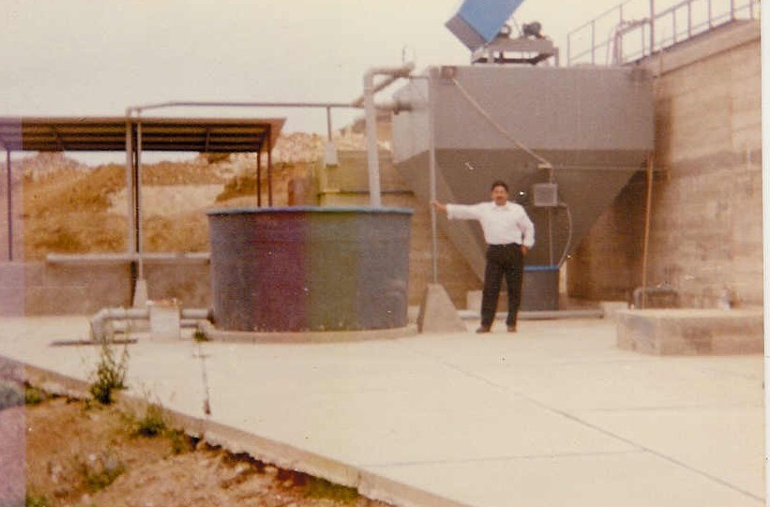

FIGURA 2.1: VISTA DE PLANTA INSTALADA.

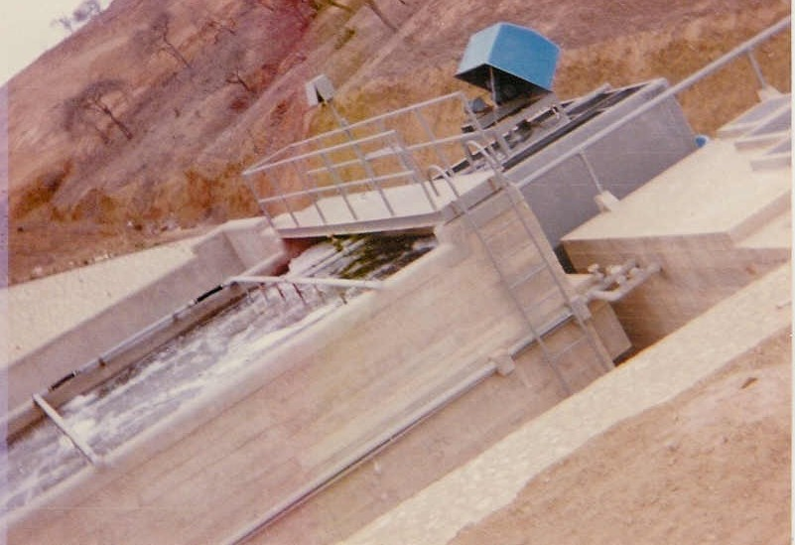

FIGURA 2.2: TOLVA CLARIFICADORA

Las aguas residuales del MacroProyecto CasaBlanca Playas son recolectadas en un primer pozo, llamada Cámara de Devasto. En esta cámara se filtran desechos sólidos flotantes grandes, por ejemplo: fundas plásticas, tapas o vasos plásticos, corchos etc. en una rejilla de filtración metálica. Aquí también se entrampan los desechos sólidos grandes sedimentables, por ejemplo, arena gruesa, tapas metálicas de colas, etc.; por medio de una cámara de sedimentación tipo reboce.

Desde esta Cámara de Devasto las aguas residuales son bombeadas a la Cámara de Ecualización, punto de ingreso a la Planta de Tratamiento.

Desde el interior de la Cámara de Ecualización se instalan dos líneas paralelas de tubería, clasificación tubo para pozos de agua sin costura, de 76.2 mm (3 pulgadas) de diámetro, 5.49 mm de espesor (cédula 40), con bridas AISI CLASE 125 de 76.2 x 133.35 mm (3 x 5 ¼ pulgadas) y cuatro pernos con tuercas de 15.87 x 50.8 mm (5/8 x 2 pulgadas), soldadas en sus extremos. Aquí se utilizó empaques de caucho enlonado de DI = 89 mm (3 ½ pulgadas) y DE = 149.22 mm (5 7/8 pulgadas).

Para impedir atrapamiento de aire se perforaron agujeros de 4.8 mm de diámetro a 50.8 mm en las descargas de las bombas.

A la salida de la Cámara de Ecualización en cada una de estas líneas se instalan una válvula cheque y una válvula de compuerta, ver Figura 2.3 y estas líneas se interceptan en un solo cabezal de uPVC con un adaptador hembra C/R P E/C. código 15-02011-005 en 76.2 mm de diámetro y 135 mm de longitud, el mismo que recorre perimetralmente el Tanque de Aireación hasta la parte posterior y desemboca dentro del mismo por la parte superior, a través de una rejilla de recolección de sólidos flotantes. Ver Plano – 9

Para la Instalación de las líneas de retorno de lodos de la Tolva al tanque de Aireación y de desechos de lodos desde la Tolva a la Cama de Lodos, partimos instalando la bomba hidroneumática desde el interior de la Tolva. Ver Plano – 8 Tanto la bomba hidroneumática como los cabezales de tuberías principales son elementos importados. En el montaje de la extensión de la línea de desechos a la cama de lodos fue necesario montar tubos metálicos, ASTM A--500, de 76.2 mm (3 pulgadas) de diámetro, 3 mm de espesor, comandado por una llave de paso de 76.2 mm de diámetro. Ver Figura 2.4.

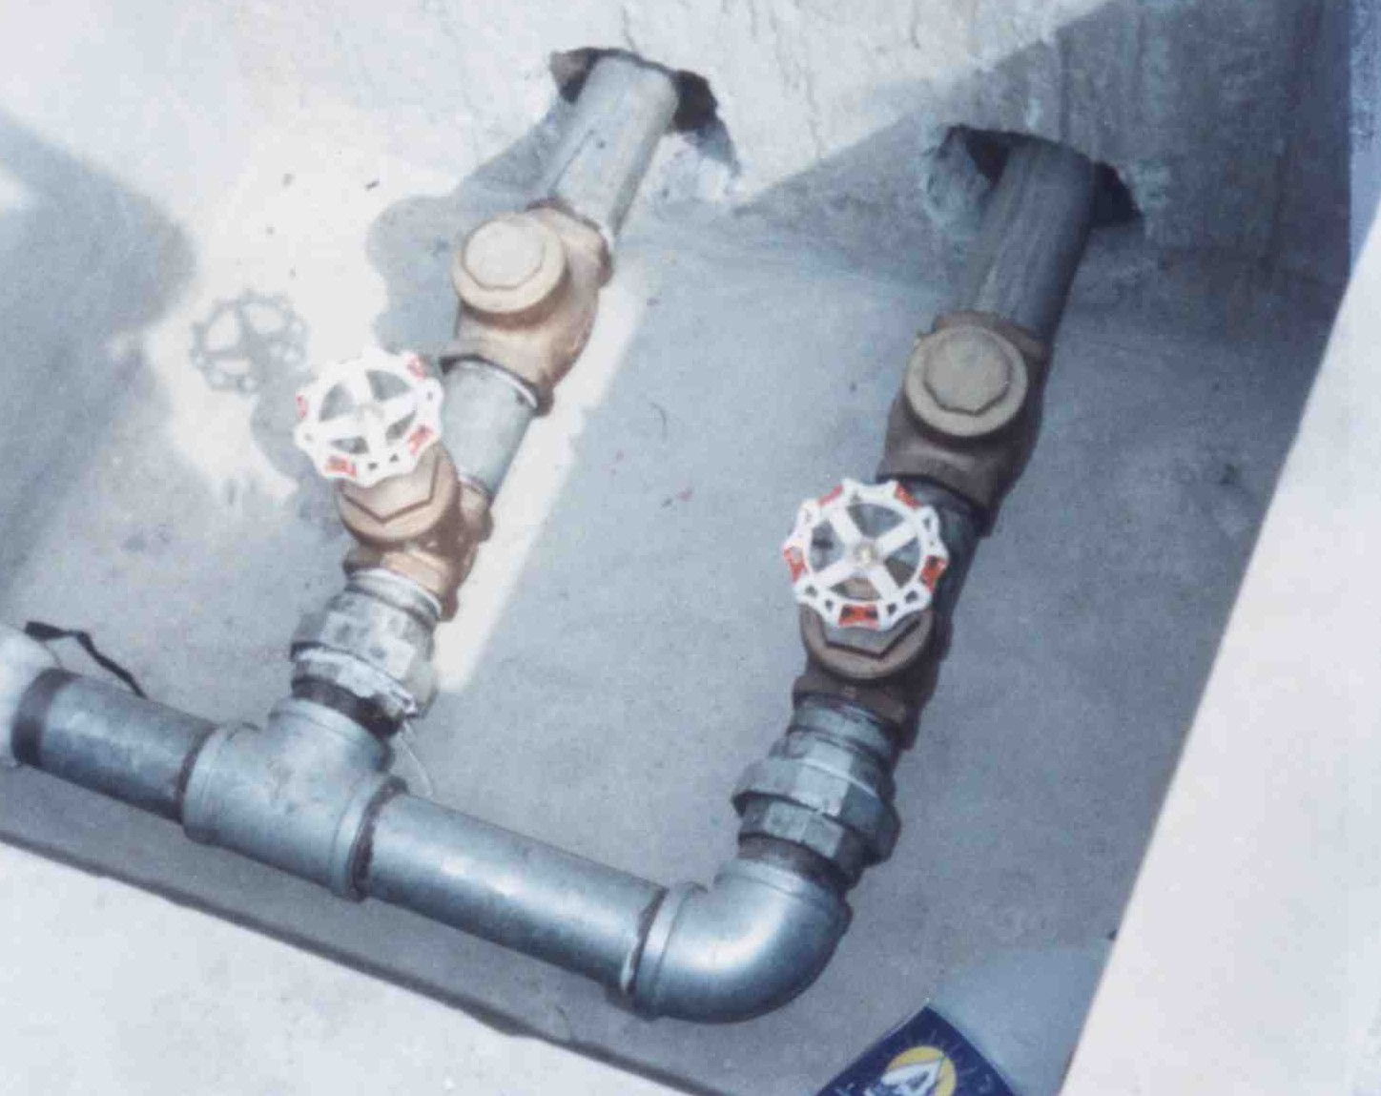

FIGURA 2.3 INSTALACIÓN DE VÁLVULAS DE COMPUERTA Y CHEQUE

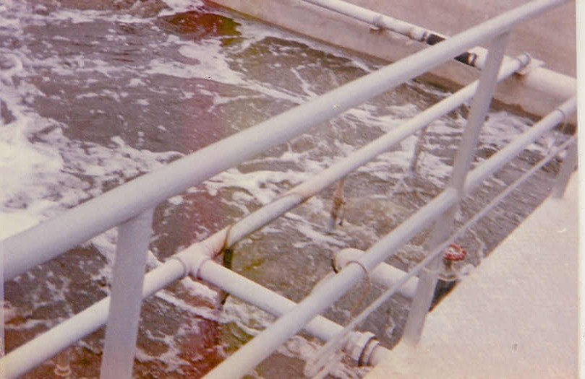
FIGURA 2.4: PUENTE DE MANIOBRAS Y LÍNEAS DE EFLUENTES

En el desemboque de la línea a la cama de lodos los tubos son de uPVC E/C, con la ayuda adaptador hembra C/R P E/C. código 15-02011-005 en 76.2 mm de diámetro y 135 mm de longitud El efluente desemboca sobre una base de hormigón armado, con el fin de esparcirlos y no causar erosión en dichas zonas.

Desde la salida de la tolva se ajustó una brida-reductor con campana P E/C en uPVC. El diámetro de la brida es de 152.4 mm (6 pulgadas) con 8 agujeros de 19.05 mm (¾ pulgadas) de diámetro y reduce a 101.4 mm (4 pulgadas) de diámetro pegable. Ver plano 7. Desde este punto se instaló tubería uPVC rígida para presión de unión cemento solvente (E/C), cuya fabricación y control de calidad se basan en la Norma INEN 1373. Esta línea va dirigida con 101.4 mm hacia el tanque de contacto de 5 m³ (5 000 lt) de deposito de agua tratada.

Finalmente se instaló la línea de drenaje del tanque de aireación, la misma que va desde la base del tanque en tubería metálicas, ASTM A--500, de 76.2 mm (3 pulgadas) de diámetro, 3 mm de espesor, comandada con una válvula de bola y termina en una caja de recolección de aguas tratadas para su desagüe. Ver Plano – 9.

Toda la línea de distribución de aire desde el soplador hasta la el tanque de aireación, fue importada en su totalidad.

La línea de aire se inicia desde la parte superior de la Tolva y tiene dos derivaciones: la primera es un cabezal de 63.5 mm (2 ½ pulgadas ) de diámetro, que va directamente al tanque de aireación donde se distribuye en dos ramales de 63.5 mm ( 2 ½ pulgadas ) de diámetro con tapón y acople de manguera de 63.5 mm ( 2 ½ pulgadas ), de acuerdo al diseño de la planta. De cada uno de estos ramales de aire se derivan 7 surtidores de aire en tubería de 25.4 mm (1 pulgada ) de diámetro, los mismos que tienen una válvula de bola en su parte superior y un difusor de burbujas o aire en la parte inferior, para su mejor distribución. Estas válvulas de bola de 25.4 mm de diámetro, sirven para la calibración de los surtidores de aire, cuando la planta entre en operación.

Los ramales están unidos por medio de mangueras y abrazaderas, en este punto las mangueras originales de caucho enlonado se sustituyeron por mangueras de las mismas dimensiones pero con alma de acero, esto para una mayor resistencia al aplastamiento y estrangulamiento.

Desde el cabezal principal de aire a la altura de la Tolva, se obtiene una segunda línea en tubería de 38.1 mm (1 ½ pulgadas) de diámetro con acoples a 2 válvulas de bolas de bronce de 19.05 mm (¾ pulgada) de diámetro y tapón al final. Esta línea de aire sirve para la activación de la bomba hidroneumática y dar paso a los procesos de retorno de lodos de la tolva al tanque de aireación o desechos de lodos de la tolva a la cama de lodos cuando la planta entre en operación. Ver Plano - 8.

  - Montaje de bombas, soplador y dosificador de cloro.

Las Bombas son de marca Goulds (USA) – Serie 3888, 3 fases 220V, 1750 RPM, 3 pulgadas de diámetro de descarga, maneja un cudal Q= 57 gal/min, TDH de 15.0 m y una potencia de 3 hp.

Para la verificación de capacidad y selección de bombas que trasladan el fluido desde el tanque de ecualización al tanque de aireación, los cálculos parten con el caudal generado de aguas residuales, el mismo con que se selecciono la capacidad de operación de la Planta de Tratamiento.

La planta seleccionada tiene una capacidad de operación de:
Q_{DT} = 0.0767 m³/m. (29100 gpd o sea 20 gpm)
Considerando factores de imprevistos:
f₁ = 2, por lluvias torrenciales,
f₂ = 1.3, por seguridad,
el caudal de diseño de la bomba es:
Q_{DE} = f1 x f2 x Q_{DT}
Q_{DE} = 2 x 1.3 x 1.0767 = 0.199 m³/m
Q_{DE} = 0.199 m³/m (11.98 m³/h o 52.54 gpm). [1]

La longitud total de tubería es:
L_{T} = 14.00 m ([49.20 ft), y

La altura de columna de agua es:
H_{CA} = 5 m (14.85 ft)

Con un caudal de 0.199 m³/m (52.54 gpm), el diámetro estimado de tubería es de 75 mm (3 pulgadas), peso especifico el agua = 1 y una viscosidad de agua Ssu = 8000, similar a una mezcla de bunker a 122ºF, tenemos que las perdidas por fricción son de 0.28 psi / ft.

Por lo tanto:

ΔP_{fric} = 14 m (46.20 ft) x 0.28 psi / ft. = 12.94 psi en 14.00 m,
es la caída de presión por fricción

De 14.00 metros de tubería, 5 metros son de columna de agua [C_{A}] que tiene que vencer.

Donde

C_{A} = 5.00 m [14.85 ft].

Peso especifica para el agua es = 1
Como:

C_{A} = (ΔP_{H} x 2.31) / Peso especifica.

Entonces:

ΔP_{H} = ( 5.00 m [14.85 ft] x 1) / 2.31 = 6.43 psi

es la caída de presión por altura.

Las perdidas por accesorios ΔP_{A}, son un 10% de la suma de perdidas por cabezal mas las de fricción.

ΔP_{A} = 0.10 x (ΔP_{H} + ΔP_{F})
ΔP_{A} = 0.10 x (12.94 + 6.43 ) =1.94 psi

Por lo tanto la caída presión requerida es:

ΔP_{R} = ΔP_{F} +ΔP_{H} +ΔP_{A}
ΔP_{R} = 12.94 + 6.43 + 1.94 = 21.30 psi
ΔP_{R} = 21.30 psi

Cabezal Total ( h_{T} ) = ΔP_{R} x 2.31 / 1

h_{T} = 21.30 x 2.31 / 1 = 49.20 ft.

h_{T} = 14.90 m , cabezal total requerido. [2]

Con un caudal de 11.98 m3 / h [1] y un cabezal total de perdidas 14.90 m. [2], en las Curvas de Eficiencia para Bombas Goulds Model 3888D3, nos induce a seleccionar una bomba de 3 hp y 7 ½ pulgadas de diámetro de impeler.

Por lo tanto la selección de las bombas es correcta.

El sistema duplex empleado, nos garantiza siempre una segunda bomba en estand by, lista a entrar en funcionamiento, en caso de que la primera bomba tenga alguna dificultad o avería.

Así también, pueden operar las dos juntas en caso de un súbito incremento del influente en el tanque de ecualización, como imprevisto. Ver Tabla 4.

TABLA 4
VERIFICACION DE CAPACIDAD Y SELECCIÓN DE BOMBAS.
Caracteristica de la planta de tratamiento.
Q_{PT}. | Capacidad de operación = 29100 gpd | ´= | 20,21 | gpm
F_{imp}. | Factor impv. = 2 X 1,3 [ Aguas Lluvias, etc.] | ´= | 2,60
Q_{DB}. | Caudal de diseño de bomba = [3] x [4] | ´= | 52,54 | gpm.
L_{T}. | Longitud Total de Tuberia = 14 m. | ´= | 46,20 | ft
H_{CA}.. | Altura de columna de agua = 5m. | ´= | 14,85 | ft
D_{T}. | Diametro de tuberia descarga: 50<Q_{DB}:<60 gpm | ´= | 3,00 | ich
Factor | Para Gravedad Espec.= 1 y Ssu=8000, para mezcla bunker 122ºF. | ´= | 0,28 | psi / ft
ΔP_{fric}. | Perdidas por friccion = [6]x]9] | ´= | 12,94 | psi
ΔP_{colum}. | Perdidas por columna de agua = [7]/2,31/GE | ´= | 6,43 | psi
ΔP_{acces}. | Perdidas por acces, = 10% x [ 11 x 10 ] | ´= | 1,94 | psi
ΔP_{total}. | Perdidas totales = [10]+[11]+[12] | ´= | 21,30 | psi
H_{total}. | Cabezal total = [13] x 2,31 | ´= | 49,21 | ft
Datos para Selección de Bomba.
Q_{m}. | Caudal para cada bomba. [ 2 bombas ]. | ´= | 11,98 | m³ / h
H_{total} | Cabezal total | ´= | 14,91 | m
D_{T}. | Diametro de tuberia descarga: | ´= | 75,00 | mm
RESULTADOS:
VER CURVA DE EFICIENCIA  APENDICE G | CON UN CAUDAL DE 53 GPM Y UN CABEZAL TOTAL DE 14,75 M., EN LA CURVA NOS INDUCE A SELECCIONAR UNA BOMBA DE 3 HP Y 7 1/2 ´´ DE IMPELER. |  | GOULS MODELO PUMPS 3888D3
 | LA SELECCIÓN ES CORRECTA: UN SISTEMA DUPLEX DE BOMBAS MARCA GOULS MODELO 3888D3.Q=57 GPM. TDH=15M. POTENCIA=3HP. 3 FACES. 220 V. RPM=1750.

Sobre el fondo de la Cámara de Ecualización se halla una base de concreto de 1 400 x 1 000 x 200 mm, ésta debe ser plana y tener suficiente capacidad de carga para soportar el peso de todo el conjunto, incluyendo las bases de rieles de izamiento, las guías de rieles de izamiento, las bombas y toda la tubería del efluente, aproximadamente 350 kg para dos bombas. Además esta base es necesaria para no perder la impermeabilización en el fondo del tanque de ecualización, al montar las bombas.

Sobre este piso se instalan las bases de las bombas y se fijarán al concreto con 4 pernos Hylti de 22.23 mm (7/8 pulgada) de diámetro por 50.8 mm (2 pulgadas) de largo con arandelas planas y de presión, en acero inoxidable, de tal manera que las rieles de izamiento queden perpendicular y fijas en su extremo superior, de acuerdo a las instrucciones del fabricante. Ver Plano 10.

En la instalación de los rieles de izamiento estos deben estar colocados en forma opuesta al punto de ingreso de las aguas residuales, evitando las áreas donde se produciría acumulación de sólidos que con el tiempo puedan ocasionar taponamientos en las bombas. Las bombas serán izadas por medio de una cadena galvanizada o cable de acero No. 12 unido al perno de ojo para izar. Esta operación de subir y bajar la bomba, debe manejarse con cuidado para evitar que las cadenas dañen los cables de alimentación de las bombas y los controles de nivel de líquido. Ver Figura 2.5. La operación de las bombas está comandada por un sistema de 4 flotadores Tipo SJE Pumpmaster. Pump Switch por contacto de bola de acero, fijados a diferentes niveles determinado por medio de contrapesos, SJE Cable Weigth.

La distancia recomendada entre el contrapeso y el flotador es de 101.6 mm. (4 pulgadas).

Para determinar la distancia entre los flotadores de control que operan las bombas que impulsan el fluido desde el tanque de ecualización hasta el tanque de aireación, partimos del caudal que manejan bombas, que es:

Q_{DE} = 0.199 m³/m
Además el tiempo mínimo de operación de cada bomba es:
T_{m} = 6 min.

Por lo tanto el volumen mínimo desplazado por operación de bomba es:
V_{M} = Q_{DE} x T_{m}
V_{M} = 1.19 m³.

Considerando las dimensiones interiores del tanque de ecualización de 2.09 x 2.09 x 4.41 m, nos da un volumen interior del tanque de:
V_{GT} = 37.09 m³.

El almacenamiento real del liquido no ocupa todo el volumen interior del tanque de ecualización. Considerando una altura máxima de nivel de liquido de:

H_{MNL} = 3.46 m.

la capacidad de almacenamiento real de liquido en el tanque de ecualización será el volumen total de liquido y es:

V_{TL} = 29.10 m³.

Por lo tanto el almacenamiento de volumen por metro de altura del tanque de ecualización será:

V_{PMA} = 8.41 m³. / m. o [m².]
Ahora podemos calcular la distancia mínima entre flotadores para un tiempo mínimo de operación de cada bomba y este tanque de ecualización en particular:

D_{min.} = V_{PMA} / V_{M}
D_{min.} = 1.19 m³. / 8.41 m³. / m
D_{min.} = 0.14 m.

Para determinar la distancia entre los flotadores de control SW-1 y SW-2, vamos a considerar que la primera bomba funciona cuando el nivel de liquido alcanza un tercio del volumen total de liquido dentro del tanque de ecualización, o sea:

D _{SW1-SW2} = V_{TL} / (3 x V_{M} )

D _{SW1-SW2} = 29.10 m³ / (3 x 8.41 m³. / m )

D _{SW1-SW2} = 1.15 m

En la determinación de la distancia de los flotadores de control SW-2 y SW-3, de debe de considerar que el criterio de activación de la segunda bomba, es que activada la primera bomba con SW-2 y el nivel de liquido no baja mas bien sube, quizás por algún defecto en la primera bomba o un incremento inesperado del influente en el tanque de ecualización, entre otros.

La segunda bomba se activara al incrementarse el nivel de liquido un sexto del volumen total de almacenamiento, o sea:

D _{SW2-SW3} = V_{TL} / (6 x V_{M} )
D _{SW2-SW3} = 29.10 m³ / (6 x 8.41 m³. / m )
D _{SW2-SW3} = 0.58 m

Por ultimo, si en el transcurso de seis minutos, de activarse la segunda bomba, el nivel de liquido sigue subiendo, esta sucediendo algo anormal con todo el sistema y las alarmas audio-visuales deben activar. Por lo tanto la distancia de los flotadores de control SW-3 y SW-4, sera la distancia mínima entre flotadores para un tiempo mínimo de operación de cada bomba, o sea:

D _{SW3-SW4} = D_{min.} = V_{PMA} / V_{M}
D _{SW3-SW4} =1.19 m³. / 8.41 m³. / m
D _{SW3-SW4} =0.14 m.
Ver Tabla 5.
TABLA 5
CALCULO DE DISTANCIAS ENTRE FLOTADORES DE CONTROL:
 | Caracteristica de las bombas.
[1] | Q | Caudal de cada bomba. | ´= | 0,20 | m³/min
[2] | T_{m}. | Tiempo minimo de operación de las bombas. | ´= | 6,00 | min.
[3] | V_{m}. | Volumen min, desplazado por operación = [1] x [2] | ´= | 1,19 | m³
 | Dimensiones del Tanque de Ecualizacion.
[4] | L_{T}. | Largo. | ´= | 2,90 | m.
[5] | A_{T}. | Ancho. | ´= | 2,90 | m.
[6] | Area _{T}. | Area transversal = [4] x [5] | ´= | 8,41 | m².
[7] | H_{GT}. | Altura geometrica del tanque. | ´= | 4,41 | m.
[8] | V_{GT}. | Volumen geometrico del tanque = [6] x [7] | ´= | 37,09 | m³
 | Almacenamiento real de liquido.
[9] | H_{MTL}. | Altura maxima de nivel de liquido. | ´= | 3,46 | m.
[10] | V_{TL}. | Volumen total de liquido = [6] x [9] | ´= | 29,10 | m³
[11] | V_{PMA.} | Volumen por m de altura de liquido = [6] x 1 m | ´= | 8,41 | m³
[12] | D_{min}. | Distancia minima entre flotadores para el tiempo minimo de operación de las bombas [ 6 min.] sera = ( [3] x 1m ) / [11] | ´= | 0,14 | m.
 | RESULTADOS:
 | Designacion de flotadores.. | CRITERIOS DE ACTIVACION DE FLOTADORES DE CONTROL. |  | Distancia entre flotadores [ m.]
 | SW1-SW2 | Vamos a considerar que la bombas funcionan al nivel de 1/3 de volumen total de liquido, en este caso sera [10] / 3. Donde ( [10] / 3 ) x ( 1 / [11] ) = |  | 1,15
 | SW2-SW3 | Si el nivel de liquido sube y no baja. La segunda bomba funciona al incrementarse 1/6 de volumen total de liquido, en este caso sera [10] / 6. Donde ( [10] / 6 ) x ( 1 / [11] ) = |  | 0,58
 | SW3-SW4 | Si aun el nivel de liquido sube y no baja. La alarma se activara despues de incrementarse el volumen de liquido en 1,62 m^{3,} caudal minimo desplazado por bomba.Donde [3] / [8] = |  | 0,14

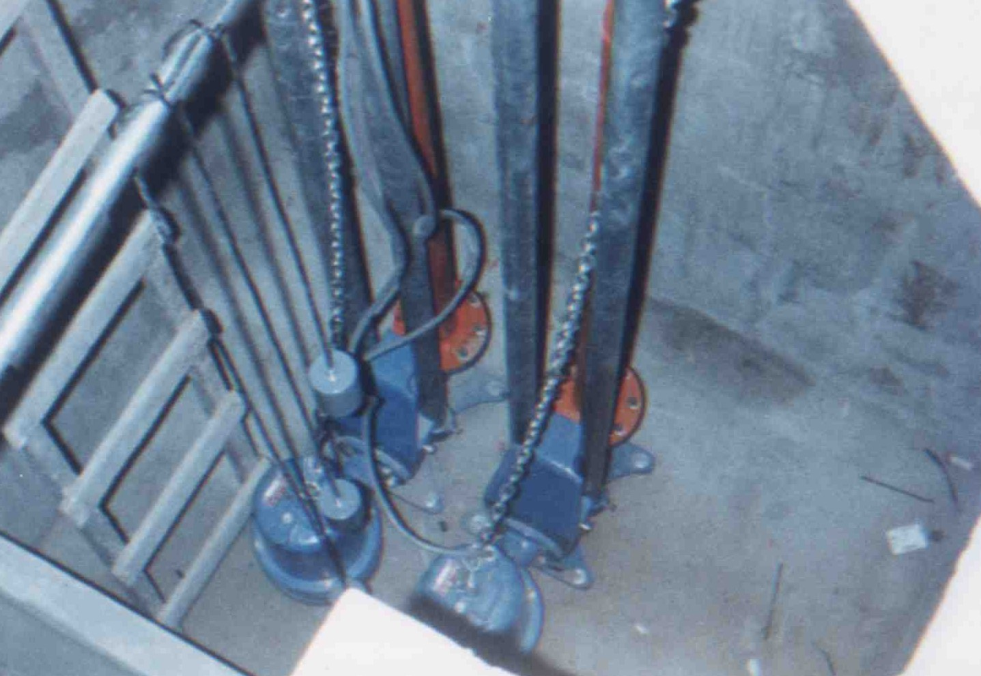
FIGURA 2.5: MONTAJE DE BOMBAS SUMERGIBLES

Aquí se designan SW-1 al flotador del fondo, el SW-2 al penúltimo (1200mm sobre SW-1), el SW-3 al segundo (600mm sobre SW-2) y el SW-4 (200mm sobre SW-3) al flotador de arriba. Ver Plano 10.

El control de la bombas están guiadas de tal manera que al elevarse el nivel de liquido hasta el flotador SW-1 éste energiza la línea de alimentación eléctrica de las bombas. Al seguir subiendo el nivel de liquido hasta el flotador SW-2, éste arranca la bomba principal.

Si todo funciona bien, el nivel de líquido vuelve a bajar hasta el nivel del flotador SW-1 y éste apaga la bomba.

Si el influente es excesivo o hay problema con la bomba principal, por ejemplo está tapada, cuando el nivel de líquido ha sobrepasado al nivel del flotador SW-3, éste enciende la segunda bomba. Si aun así el nivel no baja y mas bien sube hasta el flotador SW-4, éste enciende una alarma visual y sonora, la que debe reponerse a la posición inicial, manualmente. Ver Figura 2.6 y Figura 2.7.

Además el sistema de control duplex alternará la operación de las dos bombas, haciendo que la bomba principal cambie en cada ciclo de operación normal del sistema.

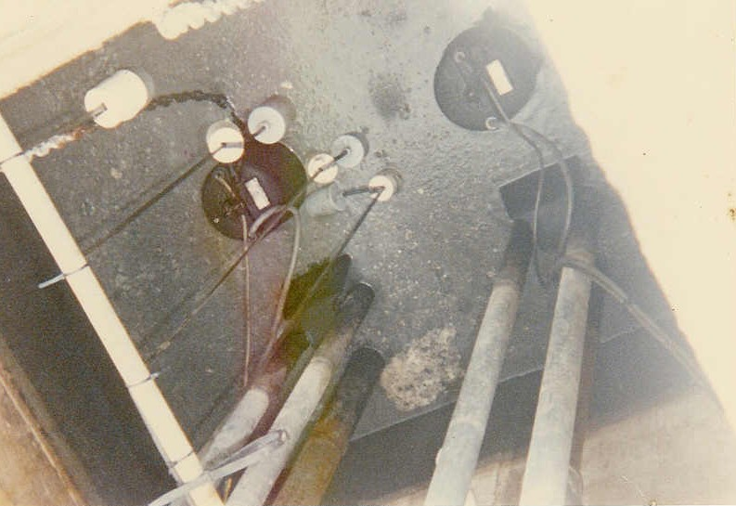

FIGURA 2.6: BOMBAS SUMERGIBLES EN FUNCIONAMIENTO

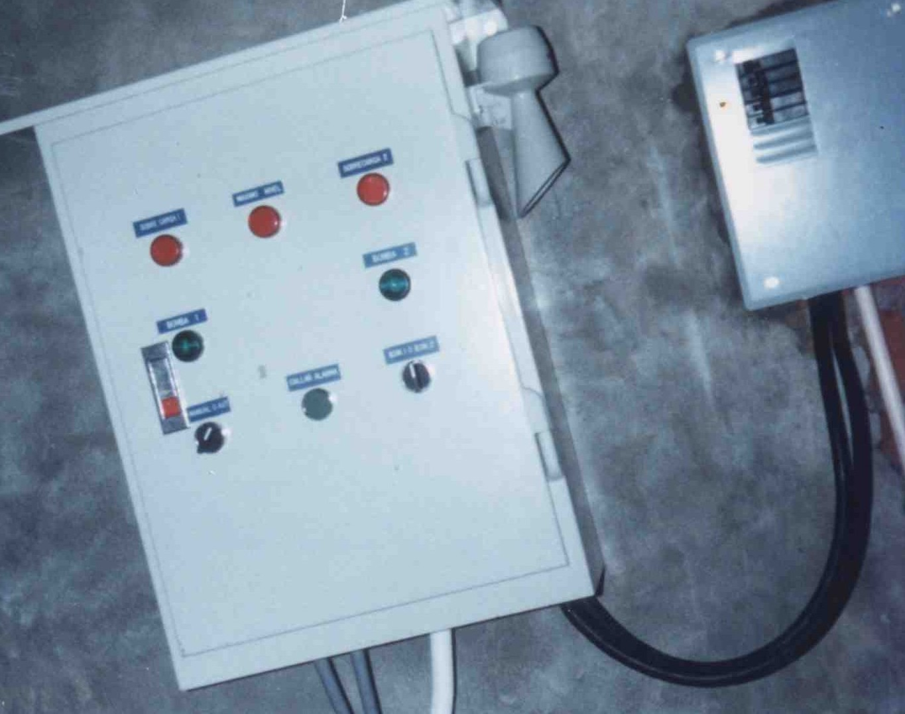
FIGURA 2.7 TABLERO DE CONTROL DE BOMBAS SUMERGIBLES

En la instalación de los flotadores se debe tener cuidado al colocarlos con sus respectivos cables y contrapesos.

Estos cables están montados sobre un tubo Standard galvanizado de 38.1 mm (1 1/2 pulgadas) de diámetro, el mismo que está fijado en el boquete superior del tanque de ecualización.

Tendrán que ir dispuestos los flotadores con sus respetivos contrapesos, de tal manera que no interfieran ni se enreden en las bombas, en la tubería de descarga, rieles o cadena de izamiento.

Aumentando la distancia entre los flotadores SW-1 y SW-2 se alarga el tiempo de funcionamiento de la bomba.

Seis minutos es el tiempo mínimo recomendado para cada ciclo de funcionamiento de bomba.

Además mientras funciona la misma, asegúrese de que el nivel de líquido no descienda debajo de la altura del motor eléctrico de la bomba por periodos prolongados porque puede causar problemas de recalentamientos y daños futuros.

La aireación extendida de la planta de tratamiento es suministrada por un soplador o compresor de aire de desplazamiento positivo, impulsado por un motor de 5 hp, trabaja a 1800 RPM y con 4.00 PSI en la descarga de aire.

Para la verificación de capacidad y selección del soplador o compresor de aire, el mismo que inyecta aire en forma continua al tanque de aireación, los cálculos parten de valores característicos de operación de la Planta de Tratamiento seleccionada.

La planta seleccionada tiene una capacidad de operación de:

Q_{agua} = 96.03 m³/d = 0.0767 m³/m (29100 gpd o sea 20 gpm)

Los cálculos de requerimientos de oxígeno, se basan en la demanda última DBO_{L} Para estimar la masa de DBO_{L} última del agua residual ingresando a ser convertido en el proceso, se realiza asumiendo que la DBO₅ es igual a 0.22 DBO_{L}

DBO_{L} = (Q_{agua} ( So -S ) ( 10³ g/kg ) ⁻¹) / 0.30
= ((96.03 m³/d)(334 g/m³ -6.2 g/m³)( ( 10³ g/kg ) ⁻¹)) / 0.22
= 108.13 kg/d
El calculo de oxígeno utilizando lo obtenemos de la siguiente formula:
kg O₂/d = (Q_{agua} ( So -S ) ( 10³ g/kg ) ⁻¹) – 1.42 (P _{x}).

Donde:

P _{x} = Y_{obs} x Q_{agua} ( So -S ) x ( 10³ g/kg ) ⁻¹)
P _{x} = 0.31 x 96.03 (334-12) x ( 10³ g/kg ) ⁻¹)
P _{x} = 9.96 Kg / d

Esto es masa de desecho volátil en lodos activados.

kg O₂/d = 108.13 kg/d - (1.42*9.96)
kg O₂/d = 93.98 kg /d de O₂

Este es el oxigeno utilizado.

Por lo tanto la cantidad teórica requerida de aire, asumiendo que el aire contiene 23.2% de oxígeno por peso, es de

Q _{aire} = 93.98 kg/d / (1.201 kg / m³)(0.232)
Q _{aire} = 337.30 m³/d de aire
Asumiendo una eficiencia de transferencia de 8% el requerimiento actual o real de aire es:

Q _{aire} = 337.30 m³/d / 0.08 = 4216.13 m³/d
ó sino

Q _{aire} = 4216.13 m³/d / 1440 min/d = 2.93 m³/min

Asumiendo un factor de seguridad de 2.0 el requerimiento de aire de diseño del soplador o compresor de aire es:

Q _{aire} = 2.3 x 2.93 = 6.73 m³/min
Q _{aire} = 242.88 cfm.

Con un caudal de 242.88 cfm. , una presión de descarga de 3 a 4 psig y un diámetro de entrada y salida de aire de 3 pulgadas.

En las Curvas de Eficiencia para Sutorbilt Legend Model 4L nos da un equipo de 5 hp a 1760 rpm.

Por lo tanto se verifica que la selección del soplador es correcta. Ver Tabla 6.
TABLA 6
VERIFICACION DE CAPACIDAD Y SELECCIÓN DE SOPLADOR.
Caracteristica de la planta de tratamiento.
Q_{agua}. | Caudal de agua a tratar = 29100 GPD. | ´= | 96,03 | m³/d
DBO₅ | Carga del Influente.= 58 Lb =26,36 Kg. | ´= | 26,36 | Kg/d
DBO₅ | Carga del Efluente.= 2,9 Lb =1,318 Kg. | ´= | 1,32 | Kg/d
E_{solubles}. | Eficiencia , basada en DB_{O5} soluble. | ´= | 98,45 | %
E_{planta}. | Eficiencia global Planta de Tratamiento > 80%. | ´= | 95,00 | %
V_{t}. | Volumen del tanque de aireacion | ´= | 116,88 | m³
Yabs |  | ´= | 0,31
Mdvla | Masa de sesecho volatil en lodos activados | ´= | 7,71 | Kg./d
Mt | Masa total | ´= | 9,64 | Kg./d
O₂. | Requerimiento de oxigeno de la planta. | ´= | 106,64 | Kg./d
Q_{aire}. | Flujo de aire.E_{trans}.=8%, FS=2, del soplador | ´= | 239,53 | cfm
Datos para Selección de Soplador.
Q_{aire}. | Flujo de aire requerido.( Dato calcuado ) | ´= | 239,53 | cfm
P₂ | Presion descarga. Unidad baja presion: [2-6 psig] | ´= | 4,00 | psig
D_{s}. | Diametro de Tuberia de Descarga. | ´= | 75,00 | mm
RESULTADOS:
VER TABLA UNIDADES DE BAJA PRESION APENDICE G | SE VERIFICA QUE PARA UNA PRESION DE DESCARGA DE 3 A 4 PSIG, CON UN DIAMETRO DE ENTRADA Y SALIDA DE 3 PULG. Y UN CAUDAL APROXIMADO DE 240 CFM DE AIRE; UNA POTENCIA DE 5 HP A 1760 RPM. |  | SUTORBILT LEGEND SOPLADOR
VER CURVA DE EFICIENCIA. APENDICE G | SE VERIFICA QUE A1760 RPM Y UNA PRESION DE DESCARGA DE 3 A 4 PSIG UNA POTENCIA DE 5 HP Y UN CAUDAL APROXIMADO DE 240 CFM DE AIRE. |  | SUTORBILT LEGEND SOPLADOR
 | LA SELECCIÓN ES COORRECTA: UN SOPLADOR DE DESPLAZAMIENTO POSITIVO DE 5 HP A 1800 RPM CON 4 PSIG DE DESCARGA EN 3 PULGADAS DE DIAMETRO Y 240 CFM.

La banda de transmisión de potencia en V, fue seleccionada para un tipo de servicio pesado, donde el factor de servicio es de 1.6.

La banda de transmisión de potencia será capaz de resistir hasta 8 hp. Ver Figura 2.8

El soplador va montado sobre la tolva de clarificación en una estructura diseñada y adecuada para su ajuste de banda con el motor eléctrico, nivelación y protegido con una cubierta en poliestireno reforzado con fibra de vidrio. Ver Figura 2.9

En la descarga, hacia abajo, se acopla una tubería de 63.5 mm (2 ½ pulgadas) de diámetro con acople de manguera.

Esta manguera reforzada con alma de acero va conectada al cabezal principal de suministro y distribución de aire, donde se conecta a una válvula de alivio, la misma que se dispararía en caso de que existiera algún taponamiento en el circuito de distribución de aire, y una válvula cheque de aire de 63.5 mm (2 ½ pulgadas) de diámetro, que evita el contra flujo cuando pare el soplador.

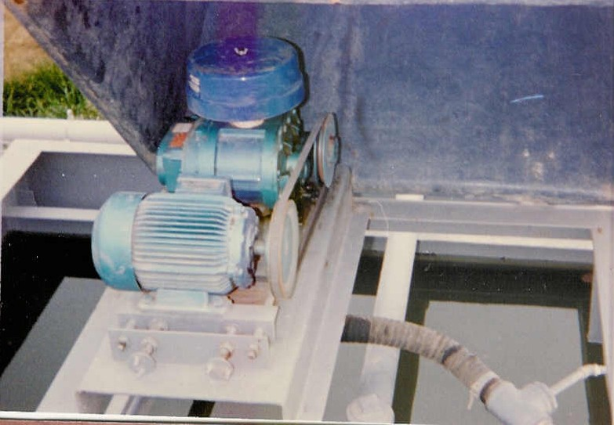

FIGURA 2.8: VISTA DE SOPLADOR O COMPRESOR DE AIRE

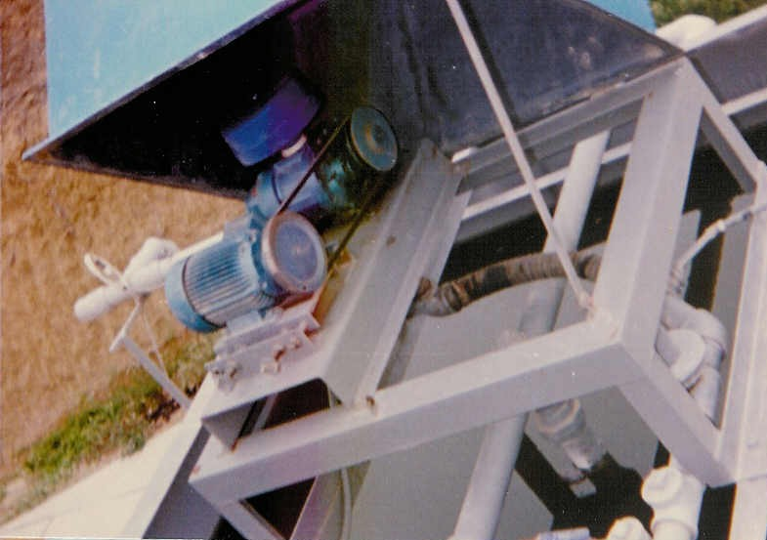

FIGURA 2.9: VISTA DE BASE DE SOPLADOR O COMPRESOR DE AIRE

El equipo será comandado por una botonera ON / OFF, que se encuentra montada en el puente de maniobras. El soplador debe estar prendido constantemente. En caso de interrupción de energía eléctrica o dispararse la protección térmica, el sistema de control del soplador se desconectará. En este caso el soplador debe ser reactivado manualmente.

La cloración del efluente de una planta de tratamiento es requerida para eliminar bacterias, las mismas que representarían peligros para la salud pública. En esta planta la cloración se lleva a cabo por adición de solución de hipoclorito de calcio o de sodio al efluente del sistema de tratamiento, por medio de un Dosificador eléctrico Simples marca Chem-Tech Modelo 150 con capacidad de dosificar hasta 4.2 GPH de solución de productos químicos. Posee motor eléctrico de 115 voltios, 1 amperio y 60 Hz. Este equipo fue instalado sobre una de las paredes exteriores de la tolva de clarificación a 1 500 mm del piso, energizado y con su respectiva conexión a tierra.

Del dosificador salen tres líneas: de succión, de retorno o purga y línea de suministro de la solución de hipoclorito. La línea de succión del dosificador va introducida hasta 100 mm desde el fondo del tanque de solución. La línea de retorno o purga también va dirigida a este tanque. La línea de suministro de la solución es extendida y conectada con la línea de agua tratada que va desde la salida de la tolva de clarificación hasta el tanque de contacto final, de 5 m³.

El agua que sale clorada de la plata de tratamiento debe tener un residual aproximadamente de 0.5 miligramos por litro (mg/lt).

La dosificación en libras por día podrá conocerse a partir de la siguiente fórmula.

LBS. de Cloro/día = mg/lt. de Cloro x flujo (GPD)
120.000

Esta cantidad correspondería a libras de cloro gaseoso del ciento por ciento de pureza, sin embargo si la cloración se está haciendo mediante a aplicación de un hipoclorito en solución, al preparar ésta se debe tener muy en cuenta la eficiencia o cantidad de cloro libre que pueda suministrar dicho hipoclorito.

Así por ejemplo, el hipoclorito de calcio de más alta calidad suministra únicamente un 70% de cloro libre; mientras que algunos hipocloritos de sodio que se consiguen localmente en soluciones de concentración del orden del 13% de cloro libre.

En los apéndices A, B y C de este trabajo se incluye un resumen de las actividades a ser realizadas en la puesta en marcha, operación y mantenimiento de la Planta de Tratamiento.

Dicha información proviene de las especificaciones y datos técnicos provistos por el fabricante, EDOSPINA S. A., Colombia.

En general, el manual resalta las inspecciones periódicas que debe realizar el técnico a cargo de la planta de tratamiento.

Durante operación normal se otorga énfasis a la verificación de los parámetros: pH, temperatura, oxígeno disuelto en el tanque de aireación, sedimentabilidad de los lodos producidos, aspecto visual que deben poseer tanto el agua agitada como los lodos, ausencia de olor objetable.

Desde el punto de vista de mantenimiento mecánico, el operador debe verificar el nivel adecuado de aceite en el equipo soplador de aire. Así también debe revisar presencia de posible calentamiento en el motor eléctrico, nivel adecuado de burbujas y agitación en el tanque de aireación.
Se desarrolló un instructivo de los diferentes procesos: retorno de lodos, desecho de lodos, desnate en la superficie de la tolva de clarificación y procesos simultáneos, para el personal a cargo de la operación y mantenimiento de la planta.

CAPITULO 3

3. EVALUACIÓN DE RESULTADOS

En este Capitulo, se desarrolla un análisis final, y se evalúa la calidad final del agua y sus efectos en el medio, aplicando normas ambientales. Por último se hace una evaluación de la eficiencia en el tratamiento del agua residual y costo de operación y mantenimiento del tratamiento.

  - Evaluación de Agua Procesada y su Impacto Ambiental
En esta sección se discute, de manera general, el posible impacto ambiental asociado con la descarga final del agua residual previamente tratada por el sistema descrito en este trabajo. El impacto es discutido en función de la normativa ambiental que debe cumplir el agua residual descargada hacia el medio. Así también se indica el impacto inducido sobre el cuerpo de agua receptor del efluente final.
Al momento de realizarse el montaje del sistema de tratamiento de aguas residuales del Club Casablanca, Playas, la norma aplicable a una descarga de este tipo es el Reglamento para la Prevención y Control de la Contaminación Ambiental en lo relacionado al Recurso, promulgado en Registro Oficial No. 204 de 5 Junio de 1989. El autor de esta tesis indica que, a partir del 31 de Marzo de 2003, entró en vigencia en la República del Ecuador una nueva normativa, el Texto Unificado de Legislación Ambiental Secundaria del Ministerio del Ambiente, en el cual se cita la Norma de Calidad de Ambiental: Recurso Agua. Esta última norma establece nuevos límites para la descarga de efluentes generados en un sistema de tratamiento.

La Reglamentación Ambiental de Junio de 1989 establece los siguientes parámetros que debe cumplir un efluente, a ser descargado a un cuerpo de agua:

- Demanda Bioquímica de Oxígeno: remoción mayor a 80% en carga
- Sólidos Suspendidos: remoción mayor a 80% en carga
- Potencial Hidrógeno (pH): 5 a 9
- Temperatura: menor a 35 °C
- Material Flotante: Ausencia
- Grasas y Aceites: Ausencia

Cabe indicar que los valores permitidos en descargas, citados en el reglamento ambiental en vigencia al momento de realizar la instalación, son los aplicables a descargas a un cuerpo de agua. El Reglamento no especifica si este cuerpo de agua es uno de agua dulce o agua salada, o un sistema lacustre. Por tanto se trata de una reglamentación genérica para descargas de efluentes. Los parámetros mencionados serán evaluados en la siguiente sección.

El cuerpo receptor de la descarga del sistema de tratamiento es un suelo situado en un acantilado, a una distancia de cerca de 100 metros del Océano Pacífico. El agua residual fluye por escorrentía superficial, parte se evapora y otra fracción se infiltra hacia el subsuelo. Finalmente, y debido a que la pendiente del sitio de instalación se dirige hacia el océano, se considera que la fracción infiltrada de agua residual en el subsuelo será recibida por dicho gran cuerpo de agua.

La descarga de aguas residuales hacia el suelo es una práctica que genera interés en numerosos países. Esto es característico en descargas de efluentes de procesos productivos agrícolas. Existen diseños de sistemas de tratamiento de aguas grises residuales que se vierten al suelo. Luego, por acción combinada de bacterias, luz solar, nutrientes en el suelo, entre otros factores, se estima que el agua residual provee beneficios en el sitio irrigado de esta manera.

El autor de este trabajo solicitó a la administración del Club realizar un análisis de la calidad físico-química tanto del influente como del efluente de la planta de tratamiento de aguas residuales. Fue de interés evaluar si la descarga final cumple con la normativa ambiental aplicable. Dado que la normativa establece que los parámetros Demanda Bioquímica de Oxígeno y de Sólidos Suspendidos son calculados como porcentaje de remoción, es necesario entonces colectar muestras tanto en la entrada como en la salida del sistema de tratamiento.

En función de estos resultados se evalúa el cumplimiento con normativa ambiental.

Los análisis de muestras colectadas en el ingreso y en la salida del sistema fueron realizados por Laboratorio de Análisis, laboratorio local bajo dirección del Dr. Nicolás Campaña, químico analista. La fecha de análisis fue Enero 13 de 1997. Ver Tabla 4.

TABLA 7

RESULTADOS DE ANÁLISIS DE LABORATORIO EN MUESTRAS DE AGUA RESIDUAL (1)

Parámetro | Agua Cruda | Agua Tratada | Porcentaje Remoción
Demanda Bioquímica Oxígeno | 344 | 13 | 96
Sólidos Suspendidos | 156 | 58 | 63
Potencial Hidrógeno (pH) | 7,5 | 8,5 | n. a.
Sulfatos | 55 | 96 | n. a.
Fosfatos | 23,6 | 25,3 | n. a.
Coliformes Totales (NMP/100 ml*) | 4 600 000 | 1 100 | 99,98

____________
¹Todas las unidades en miligramos por litro excepto donde se indica.
* NMP/100 ml: Número Más Probable por 100 mililitros de agua.
n. a.: No Aplica
Fuente: Laboratorio de Análisis, Enero de 1997.
De los resultados se obtienen las siguientes conclusiones:

- La remoción de Demanda Bioquímica de Oxígeno es del orden de 96%, valor aceptable y que cumple con la normativa ambiental, la cual solicita una remoción mayor a 80%.

- El parámetro Sólidos Suspendidos no cumple con la normativa ambiental. Se obtuvo una eficiencia de remoción de 63% inferior al valor establecido en la regulación de 80%. En este caso, se debe considerar que el diseño de la planta de tratamiento contempla procesos de sedimentación, y no se utilizan sustancias clarificantes, tales como el sulfato de aluminio, compuesto ampliamente utilizado para clarificar aguas para diversos usos.

- La remoción de bacterias coliformes totales es importante, del orden de 99,98%. No obstante, el proyecto contempla el uso de hipoclorito de sodio a fin de permitir la desinfección del agua residual tratada. En este caso se recomienda aplicar hipoclorito de sodio en una concentración tal que garantice la eliminación de las bacterias coliformes no eliminadas y que a su vez no represente un impacto negativo una vez descargada el agua. El valor recomendado de concentración de cloro a utilizarse es de 0,5 a 1,0 partes por millón (ppm).

- Se resalta que el parámetro Fosfatos experimenta un incremento, si bien no significativo, apreciable. Esto se atribuye al uso de detergentes en las aguas residuales domésticas. De allí que una medida sugerida por los analistas químicos es proponer el uso de detergentes biodegradables en los usuarios de las instalaciones vacacionales.

De lo expuesto, se considera que el impacto ambiental de la descarga de la planta de tratamiento del Club Casablanca será bajo en magnitud, debido a que el parámetro DBO cumple con normas. Además, si bien el parámetro sólidos suspendidos no cumple con la regulación ambiental vigente en la fecha de instalación del sistema, se considera que la descarga hacia el terreno, de consistencia arenosa, permitirá retener una parte de los sólidos descargados, evitando su descarga al cercano mar.

Por otro lado, se logra una gran remoción de bacterias coliformes, lo cual permite minimizar el uso de cloro en procesos de desinfección. Se considera que la descarga final al mar abierto no representará un impacto negativo, dado que las bacterias coliformes no son organismos aptos para reproducirse en agua salada.

  - Evaluación de Eficiencia de la Planta Instalada.
En la evaluación de eficiencia de la planta se utilizaron análisis de laboratorio de muestras colectadas tanto en el tanque ecualizador como en el tanque clarificador de efluente, según se describió en la sección anterior.

De la información presentada se tiene que la eficiencia de remoción de DBO5 es de 96%, valor considerado como aceptable, y que además cumple con la normativa ambiental en vigencia al momento de la instalación del sistema de tratamiento.

Se debe resaltar que las muestras fueron del tipo puntual, esto es, colectadas en el líquido almacenado tanto en el ingreso como en la tolva de descarga de efluente de la planta.

Esto se debe a que la operación de la planta de tratamiento no realiza descargas continuas al medio.
Es decir, se realiza una descarga solamente cuando el nivel de agua tratada es suficiente para activar la bomba de desalojo. Por tanto, no es requerido el uso de métodos de colección de muestras integradas en el tiempo para efluentes.

  - Evaluación de Costos de Tratamiento.
Esta sección describe los costos operativos del sistema de tratamiento de aguas residuales domésticas del Club Casablanca, Playas. Se presenta el costo de operación y de actividades de mantenimiento

Costos Operativos.- Dos rubros principales se identifican: el consumo de energía del soplador de aire, capacidad 4,8 bhp, y el salario de un operador calificado. Un tercer rubro es el consumo de energía de las bombas de desalojo agua tratada.

Costos de Mantenimiento Anual.- En este aspecto se presenta un desglose de las actividades de mantenimiento:

- Cambio de filtro del soplador
- Revisión de nivel de aceite del soplador
- Engrasado para engranajes de soplador
- Cambio de aceite de bombas sumergidas
- Desalojo de lodos en cama
- Consumo de hipoclorito
- Pintura anual
- Provisión de manguera con alma de acero
- Costo semestral de análisis de muestras
- Fungibles: escobas, cepillos, trapos
- Limpieza y desbroce de malezas alrededor de planta y de descarga

El desglose de costos se presenta a seguir en la Tabla 8.

Se tiene que el principal costo anual en la planta de tratamiento de lodos activados por aireación extendida, está relacionado con el consumo energético del equipo soplador de aire.

Este equipo posee una potencia de 4,8 bhp, y además su operación es continua, 24 horas al día, durante 360 días anuales.

El consumo de energía del soplador representa alrededor del 37% del costo anual de operación y mantenimiento del sistema de tratamiento. Por este motivo, el mantenimiento debe asegurar que los equipos se encuentren en aceptables condiciones.

TABLA 8

COSTOS DE OPERACIÓN Y MANTENIMIENTO ANUAL DE LA PLANTA DE TRATAMIENTO.

Descripción. | Costo.  (US$) | Observaciones.

Operación:
Operador | 1 560,00 | Salario Anual
Consumo Agua Potable | 156,00 | 52 m³. Anuales
Consumo energía bombas | 9,30 | 3 hp, 1 h semana
Consumo energía soplador de aire | 2 471,73 | 4,8 bhp, 24 h/d, 360 d
 | 4 197,03

Mantenimiento Anual:
Filtro del soplador | 100,00 | Anual
Nivel de aceite del soplador | 100,00 | Revisión Anual
Grasa para engranajes de soplador | 120,00 | Revisión Anual
Cambio de aceite de 4 Bombas Sumergidas | 500,00 | Anual
Desalojo de lodos en cama | 125,00 | 2 trabajadores, un día
Consumo de hipoclorito | 78.00 | Casi Nulo
Pintura anual | 550.00 | Resanes Anuales
Manguera con alma de acero | 250.00 | Reemplazo Soplado
Costo semestral de Análisis de Muestras | 400,00 | Anual
Fungibles: escobas, cepillos, trapos | 130,00 | Reposiciones anuales
Limpieza y desbroce de malezas | 150.00 | Desalojo Anual
 | 2 503,00
COSTO TOTAL ANUAL (US$) | 6 700,03

Otra situación que incide en el consumo de energía es la instalación interna de conductos de aire, tuberías de agua tratada, sin embargo, en este trabajo se partió de que es la responsabilidad del fabricante proveer un sistema eficiente energéticamente. Esto es, los componentes internos fueron solicitados que cumplan con prácticas aceptadas de diseño de fluidos.

Por otro lado, el salario de un operador es requerido por el sistema. El salario de una persona representa cerca del 23% del presupuesto de operación anual y mantenimiento. El operador tiene la responsabilidad de verificar la normal operación de la planta, revisar existencias de sustancias químicas y de implementos de limpieza, así como dar respuesta ante un eventual rebose o mal funcionamiento de la planta. Es de notar que el contrato del operador es de 20 horas semanales.

CAPITULO 4

CONCLUSIONES Y RECOMENDACIONES

4.1 Conclusiones
La presencia de algas en la en el Clarificador es el resultado de la degradación biológica de aguas servidas y nos indica que el tratamiento se realiza con una buena eficiencia y su descarga al mar constituye en un aporte de biomasa al medio marino.

Se encontró que la planta de tratamiento provee aceptables niveles de remoción de materia orgánica.

Se aplicaron prácticas sugeridas para el diseño y construcción de soportes, pasarelas de trabajo y acoples, uniones de tuberías para transporte de fluidos y se consiguió una instalación que cumplió con las expectativas.

Se encontró presencia de fosfatos, como indicadores de detergentes en las aguas residuales.

Se establecerán, los costos energéticos de la operación del sistema y son aceptables en este tipo de instalación y se pueden mantener siguiendo prácticas aceptadas de mantenimiento.

4.2 Recomendaciones
Se recomienda el uso de detergentes biodegradables o de jabones para evitar la formación de espuma que ocasionan los detergentes, la misma que aumenta la demanda química de oxigeno.

Considerando que la descarga del afluente final es al mar, se recomienda no clorar ya que este tratamiento puede afectar el zooplancton y fitoplancton de la zona costera.

Como recomendación, se establece que es necesario mantener un sistema de monitoreo de la calidad del efluente descargado. El parámetro DBO₅ puede ser considerado en cumplimiento con normativas, dados los resultados obtenidos, sin embargo, parámetros como bacterias coliformes y Estreptococos deben ser mantenidos dentro de un programa formal de monitoreo de la descarga.

INSTRUCCIONES DE OPERACIÓN DE LA PLANTA

Preliminar a la puesta en marcha
Después de que la planta de tratamiento ha sido completamente instalada y las conexiones de las tuberías de entrada y salida, de drenaje y las conexiones eléctricas han sido realizadas, el sistema está prácticamente listo para operar. Si el sistema no va a ser puesto en operación inmediatamente después de su instalación las siguientes precauciones debe tomarse:
- Apagar todos los interruptores eléctricos y asegurarse de que el suministro de energía a la planta de tratamiento está desconectado.
- Si el soplador no va a ser operado por varias semanas sus partes interiores deben ser protegidas contra la corrosión causada por la condensación de humedad dentro del mismo. Esto se puede hacer rociando el interior del soplador con una mezcla de aceites livianos y kerosene o de acuerdo a las instrucciones del fabricante del soplador.
- Evitar en lo posible que ni arenas ni material extraño entren al sistema de alcantarillado; pues podrían ser arrastrados posteriormente a las unidades de tratamiento.

Antes de admitir agua residual a la unida de tratamiento los siguientes puntos deben ser verificados:

- El alcantarillado de entrada debe estar conectado apropiadamente al sistema de tratamiento y debe estar limpio y libre de polvo, rocas y otros materiales.
- La cámara de entrada debe estar limpia y libre de objetos. La malla de entrada debe estar instalada.
- El compartimiento de aireación debe estar libre de partículas extrañas y polvo.
- Los difusores de aire deben ser revisados para asegurarse de que han sido instalados apropiadamente y que están limpios. Así mismo verificar que no hay escapes de aire en la tubería.
- La platina de rebose debe estar apropiadamente nivelada para asegurarse una distribución del flujo uniforme sobre su longitud total. Los huecos ranurados en la platina permitirán ajustarla de tal manera que se logre una nivelación perfecta (un aparato de nivel debe ser utilizado para hacer el ajuste inicial) El ajuste final puede hacerse cuando el sistema se ha llenado con agua hasta el nivel de rebose, pues la superficie del agua da una indicación extremadamente exacta de las necesidades de nivelación. Para prevenir filtraciones entre la platina rebosadero y sus soportes se le debe instalar un empaque a todo lo largo asegurando un contacto hermético en toda su longitud. Asegurarse que la tubería de la salida del sistema esté limpia.
- Un bafle desnatador es localizado paralelamente al rebosadero de salida y aproximadamente de 1½¨ por encima de ésta con el objeto de evitar que material flotante pueda ser arrastrado con el efluente del clarificador.
- El soplador debe ser revisado para su lubricación apropiada. Lubricar el equipo de acuerdo a las recomendaciones del fabricante. Se debe revisar así mismo que el sentido de rotación de los motores es el correcto; si no lo es, los cables de conexión deben ser intercambiados para producir la rotación adecuada.
- Verificar que la tensión de las correas en V desde el motor al soplador es la adecuada. No tensionar las correas más de lo necesario para evitar su daño cuando el motor y el soplador están operando. Verificar el nivel del aceite en todas las cajas de engranajes y asegurarse que en ninguno de los dos casos hay exceso. Nunca revisar niveles de aceite o adicionar aceite mientras los equipos estén en funcionamiento.

Puesta en marcha inicial
Cuando el sistema de tratamiento ha sido inspeccionado completamente por un representante del fabricante y también por el operador, el sistema se puede llenar con agua o agua residual. Antes de llenar el sistema, cerrar las válvulas de drenaje exterior.
El soplador puede ser arrancado cuando los difusores en el tanque de aireación están sumergidos dos pies o más, pero esto no es necesario si el agua residual no es de alta contaminación o el sistema de tratamiento está siendo llenado con agua limpia. Antes de arrancar el soplador asegurarse de que se han leído completamente las instrucciones del fabricante y que ha verificado que los ejes giran manualmente. Verificar que las válvulas de alivio de aire operan satisfactoriamente y lubricarlas con aceite. Certificar nuevamente el nivel de aceite en la caja del soplador y lubricar los rodamientos sobre su eje. Utilizar el aceite y la grasa más apropiados.

Después de arrancar el soplador, en pocos segundos las burbujas de aires se notarán subiendo en el compartimiento de aireación. Las válvulas sobre cada difusor deberán ser ajustadas si es necesario, para producir una cantidad aproximadamente igual de aire por cada difusor. Este ajuste puede ser hecho con suficiente exactitud simplemente por observación visual de la turbulencia superficial. Verificar la presión de descarga del soplador si un manómetro se ha suministrado con este objeto para asegurarse así que los sopladores no están excediendo la presión para la cual fueron diseñados.

Verificar nuevamente la nivelación del rebosadero de salida si el mismo no está completamente nivelado, de tal manera que el flujo que se obtenga en todos los puntos a lo largo de rebosadero del clarificador sea igual.
Si el efluente de la planta de tratamiento se va a clorar el sistema de dosificación de cloro deberá ser revisado de acuerdo a las instrucciones del fabricante.

Operación inicial
La naturaleza del sistema de tratamiento no permite el desarrollo de la eficiencia máxima del mismo inmediatamente después de puesto en operación. Es necesario acumular sólidos residuales y organismos en suficiente concentración para formar un buen lodo activado antes que los resultados deseados se puedan obtener: Esto puede requerir varios días o varias semanas de operación dependiendo del volumen y de la concentración del agua residual recibida. Bajo flujo y agua residual de baja contaminación, son frecuentemente característicos en el período inicial de puesta en marcha lo cual retrasa normalmente el desarrollo de un buen lodo activado en el sistema de tratamiento. Para esto es recomendable obtener unos miles de galones de lodos activados de una planta municipal cercana para agregarlos al tanque de aireación.

Durante el período inicial de puesta en marcha el motor y el soplador deben ser revisados frecuentemente para asegurarse de que están funcionando normalmente y que no sufren recalentamiento.

A menos que se tenga conocimiento de que la carga del agua residual al sistema está cerca de la capacidad de diseño del mismo, es generalmente deseable reducir el suministro de aire de soplado por debajo del nivel máximo. Sin embargo se debe tener en cuenta que es esencial suministrar el aire al tanque de aireación, para proveer suficiente agitación y mezcla apropiada de los lodos activados y el agua residual.

Si el suministro de oxígeno es inadecuado, el oxígeno disuelto en el tanque de aireación de agotará y el sistema llegará a ser séptico, el contenido del tanque de aireación se tornará gris oscuro o negro, tendrá un olor objetable séptico, en ocasiones similares al de los huevos podridos. Entonces la eficiencia del tratamiento se reducirá notablemente. Cuando estas condiciones se observan el suministro de aire debe incrementarse rápidamente. Pruebas diarias de oxigeno disuelto en el compartimiento de mezcla y tanque de aireación deben hacerse tan pronto como la operación de la planta se inicia, para asegurar el suministro de aire adecuado. Generalmente estas pruebas deben mostrar un mínimo de 1 a 2 mg/litro de oxígeno disuelto.

Mientras no se tenga lodo activado de buena calidad en el sistema la tendencia será a que floten materiales en la superficie del agua del clarificador. Debe ponerse entonces especial atención a la remoción de espuma durante este período inicial, para evitar acumulaciones en las superficies del clarificador que lo pueden tornar séptico y producir olores si estos no son removidos.

Operación Rutinaria
La operación del sistema será normal o rutinaria, cuando el flujo que entra a la planta es estable, cuando se está obteniendo un buen lodo activado en el sistema y consistentemente los resultados obtenidos en la calidad de efluente son estables.

Entonces la operación del sistema de tratamiento llegará a ser cuestión de:
- Observar la calidad del efluente para evitar cualquier deterioro.
- Ajustar el suministro de aire y la concentración de lodos activados para mantener una buena eficiencia en el tratamiento.
- Hacer inspecciones regulares y lubricación del equipo mecánico.
- Hacer limpieza a la planta.
- Realizar pruebas de operación que ayuden a controlar el suministro de aire y de los sólidos.
- Realizar las pruebas adicionales que establezcan las agencias gubernamentales.
- Llevar un récord detallado de pruebas e información sobre los mantenimientos y obras pertinentes a la operación.
- Otros requerimientos operacionales incluyendo mantenimiento periódico de orificios y la remoción periódica del exceso de lodo para su disposición final.

Observaciones Visuales
Cuando el operador arriba a la plata lo primero que debe hacer es dar un vistazo rápido de lo que está sucediendo alrededor.
El agua es cargada desde el clarificador debe ser relativamente clara, libre de sólidos y completamente libre de olores objetables.
La salida de agua no debe mostrar evidencia de condiciones de polución de aguas abajo del sistema de tratamiento.
El lodo en el compartimiento de aireación debe tener un olor a moho o a tierra. La superficie del clarificador no debe tener acumulación de espuma y deben haber por lo menos 12” o mas de agua relativamente clara por debajo de la superficie. Todo el equipo mecánico debe estar operando normalmente sin recalentamiento o ruidos no usuales.

Cualquier variación observada de las condiciones normales debe ser investigada.

Uso de las pruebas de control de operación

Concentración de lodos activados.
Una prueba de sedimentabilidad a 30 minutos debe ser utilizada rutinariamente por el operador. La prueba debe ser hecha a una muestra recolectada en el tanque de aireación.

Esta prueba debe ser realizada inmediatamente el operador arriba a la planta de tratamiento con el propósito de tener los resultados listos cuando el trabajo de rutina o mantenimiento ha sido completado. Correlacionando los resultados de las pruebas de sedimentabilidad con las condiciones observadas, el operador después de unas pocas semanas de experiencia en la operación del equipo, puede determinar cuándo es tiempo de desechar lodos del sistema en orden a mantener la eficiencia óptima del tratamiento. El desechar lodos llegará a ser una operación rutinaria después de que la carga del sistema está estabilizada.

Adicional a la prueba de sedimantabilidad, una prueba de centrifugado donde hay facilidades de laboratorio y una prueba de sólidos suspendidos hechas regularmente (al menos una vez en la semana), proveerá datos muy útiles para la operación. Estos datos darán una información más exacta sobre el crecimiento de sólidos en el sistema de tratamientos.
Concentración de oxígeno disuelto
El mantener una concentración de oxígeno disuelto, de por lo menos dos miligramos por litro en todas las partes del tanque de aireación y en todo tiempo es esencial para el trabajo satisfactorio del sistema de tratamiento de aguas residuales. El color del lodo activado puede ser utilizado como una guía para el control del suministro de aire y de la concentración del oxígeno disuelto. Cuando el típico color habano del lodo activado, empieza a tornarse oscuro o el lodo activado llega a ser gris oscuro o negro, es indicador que hay un inadecuado suministro de aire y que éste tiene que ser incrementado. Es posible sin embargo que la concentración de oxigeno disuelto esté dentro de un rango en el cual mantiene una coloración habana del lodo, sin ser la concentración adecuada para el mejor tratamiento. De allí que es altamente deseable verificar la concentración de oxigeno disuelto, por una prueba química siempre que haya una duda sobre la adecuada aireación. Una buena práctica de operación es verificar todos los días el oxigeno disuelto en el tanque de aireación.

Es recomendable que el aire suministrado por el soplador sea ajustado en tal forma, que la prueba indique un mínimo de 1,5 a 2 miligramos por litro de oxígeno disuelto en el tanque de aireación, más de 2 miligramos por litro de oxígeno disuelto no mejora el tratamiento y solamente incrementa los costos de operación. La prueba de oxígeno disuelto debe ser hecha durante o después de una condición pico las cuales generalmente ocurren entre 7 y 9 de la mañana, 12 y 2 p.m. y alrededor de las 6:00 de la tarde dependiendo de la forma de vida de cada comunidad.

Sistemas de Cloración
Cuando se provea de un sistema de cloración una prueba de cloro residual en el efluente de los filtros de arena, debe ser realizada por lo menos una vez al día preferiblemente después de un flujo pico o de un período de carga pico. Si no existe cloro residual, las bombas dosificadoras deben ser ajustadas para alimentar una dosificación mayor de cloro. Un residual de 0.5 miligramos por litro en el efluente, normalmente es evidente de una adecuada cloración pero algunas agencias gubernamentales requieren de un residual mayor.

Prueba del pH
Normalmente un agua residual doméstica tiene un pH en el rango de 7 a 8. El pH del efluente del sistema generalmente es unas décimas mas bajo que el del agua residual que entra al sistema. Muchos sistemas que tratan únicamente residuos sanitarios, frecuentemente no hacen la prueba del pH.

Si desechos industriales son descargados al sistema de alcantarillados o si inexplicables perturbaciones son experimentadas en el sistema de tratamiento, una prueba de pH al agua cruda y al licor en las diferentes partes de la planta debe ser realizado. El pH en el licor del tanque de aireación nunca debe caer por debajo de 6 ó exceder de 9. El pH debe ser relativamente constante o debe variar sólo ligeramente.

Cambios rápidos en el valor del pH o valores fuera del rango de 6 a 9 pueden dar una eficiencia muy pobre del tratamiento, puestos que los organismos son extremadamente sensitivos a cambios en las condiciones de pH poso usuales, una investigación para determinar si desechos industriales están entrando al sistema sanitario debe hacerse y la neutralización del efluente fuertemente ácido o cáustico, antes de entrar al sistema, debe realizarse por la industria productora de dicho desecho. Químicos neutralizantes pueden ser dosificados al agua cruda, se debe hacer un chequeo más cercano de la operación de dosificación mediante pruebas rutinarias del pH que se hacen necesarias.

Temperaturas
La temperatura es muy importante en el tratamiento de un agua residual por que la actividad de los organismos microscópicos, varia directamente con la temperatura.

Cambios rápidos en las condiciones de temperaturas afectan también adversamente a los organismos. La temperatura del licor en el tanque de aireación debe permanecer relativamente constante, en períodos de tiempo relativamente cortos, pero pueden cambiar gradualmente de acuerdo a la estación del año. Si desechos industriales calientes están presentes, la temperatura del agua residual será mayor.

Temperatura más bajas que las promedias puede indicar que muchas aguas subterráneas están entrando al sistema de alcantarillado. Una rápida caída de temperatura puede ser experimentada durante o inmediatamente después de una gran lluvia.

Si disminuye la temperatura del licor mezclado, la eficiencia del sistema de tratamiento también decrecerá. Es de esperarse que el sistema de tratamiento pueda operar sin cambios materiales en la eficiencia normal del tratamiento si la temperatura del lodo activado está por encima de 40 grados F, una pérdida notable en la eficiencia del tratamiento puede ocurrir pero esta condición es errada.

Equipo Mecánico
En general las recomendaciones de los fabricantes de equipos, están basadas en el tipo y grado de los lubricantes y en la frecuencia de lubricación que puede ser seguida exactamente con el equipo. Un programa de lubricación para todo el equipo mecánico suministrado en la planta de tratamiento debe seguirse. Un récord de todas las reparaciones, reemplazos y ajustes del equipo, es esencial a la operación eficiente del sistema de tratamiento.

Los siguientes comentarios son complemento a lo enfatizado en las instrucciones de los fabricantes de equipo.

Soplador
El soplador debe ser revisado diariamente para condiciones apropiadas de funcionamiento y lubricación. No adicionar más del aceite necesario a la caja del soplador. Ruidos no usuales y recalentamiento son síntomas de fallas mecánicas, se recomienda parar la operación de un soplador caliente o ruidoso hasta que se determine la condición que produce esta falla. Es esencial que el aire sea suministrado en todo momento al proceso de tratamiento, cualquier falla mecánica del soplador debe ser reparada tan pronto como sea posible. La combinación filtro silenciador debe ser verificada regularmente por taponamiento y/o limpieza si es necesario. Las correas deben ser reemplazadas cuando se observe deterioro evidente.

Equipo de cloración
Las agencias reguladoras estatales normalmente fijarán la cantidad de dosis de cloro o cloro residual requerido. El residual deberá ser chequeado a la salida del tanque de contacto con cloro, por medio del kit de pruebas de cloro. Chequear los tanques de solución. Ajustar el suministro del clorador si es necesario. Si se uso un hipoclorador asegúrese de limpiar el tanque de solución antes de llenarlo para remover el sedimento que se acumula en el fondo del tanque el cual puede taponar el sistema dosificador.

Sistema de distribución de aire
El sistema de suministro de aire debe ser revisado para que su distribución sea uniforme en cada una de las secciones del tanque de aireación. La distribución se realiza fácilmente por medio de válvulas. Los difusores de aire raramente se taponan o requieren mantenimiento, pero cuando una inspección se hace necesaria, la tubería puede ser conectada y el difusor desensamblado del compartimiento después de haber sido cortado el suministro de aire. Cuando el difusor es removido limpiarlo y verificar que no tiene ningún daño o taponamiento en la salida del aire.

Clarificador
Observar cómo el clarificador descarga el efluente sobre el rebosadero de salida. Si una cantidad poco usual de sólidos es arrastrada con el efluente, verificar si la tasa de flujo de agua residual de entrada al sistema está por encima de lo normal. Si el flujo no es excesivo puede ser necesario el desechar lodos.

Una prueba de sedimentabilidad dará una indicación de esta necesidad. Si la prueba de sedimentabilidad muestra resultados muy pobres y la concentración de sólidos suspendidos en el licor mezclado no está muy alta, asegurarse que el suministro de aire es adecuado haciendo una prueba de oxígeno disuelto al licor mezclado.

Debe verificarse que el rebosadero del efluente del clarificador esté completamente nivelado y que el flujo a lo largo de él sea uniforme.

Desecho de lodos
Importancia de desechar los lodos
El mantener la concentración de lodos activados en el sistema de tratamiento, dentro del rango apropiado es uno de los dos controles básicos de la operación esencial para el éxito del sistema de tratamiento.

El otro control básico de la operación es el mantenimiento de un suministro adecuado de oxigeno disuelto para el sistema. Fallas en limitar la concentración de sólidos a un máximo dentro del sistema, resultará en una alta pérdida de sólidos con el efluente del clarificador, mientras que la falla en mantener una cantidad mínima de lodo activado resultará en pérdida de capacidad del sistema para estabilizar la carga de desechos orgánicos y producir un efluente de bajo DBO. Mientras que el control de desechar lodos es una de las más importantes responsabilidades del operador, también es cierto que es un proceso relativamente simple y que puede ser realizado muy rápidamente.

Cuándo desechar sólidos y cuándo no desechar sólidos.
En la operación normal de un proceso de lodos activados, la cantidad de lodos en el sistema se incrementa constantemente como resultado de los sólidos no orgánicos y del residuo no destruido de células biológicas en el lodo activado. La prueba de sedimentabilidad y las pruebas de sólidos suspendidos de centrifugados al lodo activado en el tanque de aireación, cuando se realizan con cierta regularidad, mostrarán claramente la tasa de crecimiento de los sólidos del lodo. Puesto que la concentración del licor mezclado en el tanque de aireación está relacionada directamente con el nivel de lodos dentro del clarificador, el nivel del mando de lodos se incrementará a medida que la concentración del licor mezclado se incrementa hasta que el lodo es descargado sobre el rebosadero con el efluente tratado. En este punto es obvio que la concentración de sólidos debe ser reducida por remoción del lodo desde el sistema desechándolos. El punto de concentración critica debe ser fijado por una prueba de sedimentabilidad o una prueba de sólidos suspendidos. Generalmente los valores para estas pruebas deben ser del 50% o más para la sedimentabilidad y de 6 000 mg. por litro o mas para la concentración de sólidos suspendidos, pero los mejores limites para un sistema en particular deben estar basados en la experiencia del operador en su planta.

Es igualmente importante limitar el desechar lodos por debajo de las necesidades del sistema, como es también importante el desechar sólidos cuando la concentración es muy alta. Una concentración de lodos muy baja reducirá la eficiencia del tratamiento simplemente porque hay insuficiencia en los organismos presentes necesarios para estabilizar la material residual. Generalmente es deseable mantener entre 1.500 a 2.000 miligramos por litro de sólidos suspendidos como mínimos o la prueba de sedimentabilidad no debe arrojar un resultado menos al 20% de sólidos.

MANTENIMIENTO DEL EQUIPO MECANICO Y DE LOS ACCESORIOS DE LA PLANTA

General
La planta de tratamientos incluye algunos equipos mecánicos instalados, los cuales deben ser operados en conjunto con el proceso de tratamiento. Algunos de los equipos son los descritos en los boletines dados por los fabricantes de los mismos.

Motor
El motor eléctrico que se suministra con el soplador, está diseñado para operar a la carga pico sin exceder el amperaje de placa. El calentamiento del motor es una indicación de problemas y la causa debe ser determinada inmediatamente. El recalentamiento puede ser causado por una sobrecarga creada por una falla en el equipo mecánico o por falla de ventilación. El térmico que se provee con el arrancador del motor normalmente lo protege de serios daños, si la sobrecarga o el recalentamiento persisten.

El motor no está acoplado directamente al soplador, sino que se ha montado sobre una base deslizante para conveniencia en el cambio de poleas y correas. Tanto el tornillo de ajuste como las barras de soporte, deben ser lubricados por lo menos dos veces al año con aceite para prevenir la corrosión y asegurar fácil operación. Las correas deben ser reemplazadas cuando el desgaste es notable. Correas iguales deben ser utilizadas. Verificar la alineación de las poleas, esto cuando el desgaste de las correas es frecuente. Si la alineación es defectuosa ajustar la posición de la polea sobre el eje del motor. Asegurarse de que la tensión de las correas, permite por lo menos un movimiento vertical del 1” en el punto medio de la correa entre poleas. Una tensión muy grande acelerará el desgaste de los rodamientos tanto del motor como del soplador, pero la tensión debe ser suficiente para prevenir que las correas se patinen.

Sopladores
El soplador o compresor de aire suministra el aire necesario para mantener el suministro de oxigeno a los organismos del lodo activado en el compartimiento de aireación. El soplador debe ser lubricado rutinariamente de acuerdo con las instrucciones del fabricante, esto eliminará la posibilidad de corrosión en la cámara del soplador, debido a condensación de humedad. El soplador de desplazamiento positivo requerirá una verificación diaria del nivel del aceite en la caja y el cambio periódico de aceite tal y como lo recomienda el fabricante. Asegurarse de que la cantidad de aceite en la caja no sea excesiva. Si a la caja se le deja un exceso de aceite, cuando la temperatura del aceite se incrementa se tendrá una excesiva presión de operación. El filtro de aire en la tubería de entrada debe limpiarse regularmente.

La válvula de alivio de aire en la descarga del soplador de desplazamiento positivo, debe ser revisada para asegurarse que está en condiciones de operación apropiadas y que las pesas o resortes de carga están de acuerdo a lo especificado para la operación. Ver las especificaciones del soplador y su manual para mantenimiento adjunto. Un manómetro exacto o un manómetro del tipo dial debe ser utilizado para verificar el ajuste de la válvula de alivio de presión.

Difusión del aire
El aire es introducido al tanque de aireación a través de tuberías verticales que se encuentran suspendidas de un tubo cabezal.

Se proveen válvulas de control de aire sobre la tubería del difusor. La válvula es utilizada para balancear la salida de aire a través de los difusores en el tanque de aireación.

Cada tubería vertical tiene como accesorios un disco difusor localizado aproximadamente a 6” por encima de su extremo inferior. El difusor es asegurado a la tubería mediante una abrazadera. A medida que el aire es descargado a través de la tubería el difusor imparte un movimiento turbulento a manera de torbellino a la mezcla de aire agua, incrementando en esta forma su contacto. Esto mejora la transferencia del oxígeno al agua.

El sistema de difusión del aire no requiere virtualmente de mantenimiento pues no tiene pequeños orificios que se puedan tapar con el crecimiento microbiano.

LIMPIEZA DE LA PLANTA
Suministro de Agua
En la planta debe disponerse de un suministro de agua a presión, con el objeto de hacer relativamente fácil el trabajo de limpieza de la misma. Preferiblemente un suministro de agua potable debe ser previsto. Unos pocos minutos de uso de la manguera cada día para limpiar las paredes del tanque hasta la línea de agua, el rebosadero del efluente, el bafle de desnate y la canastilla de entrada, permitirán el mantener limpia, libre de olores y atractiva la planta de tratamiento.

Equipo para el desnate manual.
Debe disponer de una asa para remover el material flotante como hojas, bolas de grasa del equipo clarificador y ocasionalmente desde el tanque de aireación.
Cepillos
Debe disponerse de un cepillo, que facilite la remoción de los sólidos adheridos a las paredes del tanque o a los rebosaderos del efluente.

La cabeza del cepillo debe ser relativamente angosta y de unas doce pulgadas de longitud que faciliten su uso. Así mismo un cepillo de mano es conveniente para los propósitos de limpieza.

Canecas de desechos
Una caneca de desechos tapada es necesaria en la planta para almacenar los sólidos grandes removidos desde la canastilla de entrada y de las bolas de grasa del clarificador. Periódicamente el material acumulado en dicha caneca debe ser dispuesto, enterrándolo o quemándolo en el sitio adecuado para su disposición final.

Protección contra la corrosión
Pintura
Puesto que la mayor parte de la planta está construida en lámina de acero se hace necesario protegerla contra la corrosión. Con el objeto de proteger la lámina en fábrica se aplica una pintura de tipo epóxica. Al menos una vez cada seis meses, las superficies metálicas recubiertas deben ser inspeccionadas y todas las áreas dañadas deben ser pintadas nuevamente con el mismo material aplicado originalmente a la fabrica. Las áreas dañadas deben ser cepilladas, lijadas con papel de arena, limpiadas y secadas antes de aplicar la pintura. Un tiempo adecuado de secado debe ser previsto. Retoques regulares evitarán mayores trabajos de pintado y mantendrán la planta en buena condición.

GUIA DE OPERACION DE PROCESOS DE LA PLANTA DE TRATAMIENTO

Antes de iniciar cualquier proceso se debe considerar que todas las llaves y válvulas involucradas deben estar cerradas, excepto las llaves de distribución de aire que se encuentran en el tanque de aireación debidamente calibradas. En caso de descalibración por error, consultar con el manual de Edospina s.a. La descripción de válvulas a ser manipuladas está referenciada con los planos presentados en este trabajo. Ver Plano 11.

PROCESO DE RETORNO DE LODOS.
Cuando la acumulación de lodos en el Clarificador o cámara de Sedimentación alcanza niveles no deseables y se ve la necesidad de retornarlos al tanque de aireación, se procede de la siguiente manera:

1.- Se verifica que esté cerrada la válvula de descarga de lodo (7).
2.- Se abre la válvula de retorno de lodos (6).
3.- Se verifica que esté cerrada la llave de desnatar (10).
4.- Luego se abre la válvula de aire (11) y comienza el proceso.

PROCESO DE DESCARGA DE LODOS.
Si hay un excedente de lodos en el clarificador y en el tanque de aireación, habría que retirar este excedente del sistema hacia la cama de secado y para ello se procede de la siguiente manera:

1.- Se verifica que esté cerrada la válvula de retorno de lodo (6).
2.- Se abre la válvula de descarga de lodo (7).
3.- Se verifica que esté cerrada la llave de desnatar (10).
4.- Se abre la válvula de aire de descarga de lodo (11) y comienza el proceso.

PROCESO DE DESNATE.
Si hay elementos flotantes sobre la superficie del agua del clarificador, se procede a utilizar el sistema de desnate.

Este puede ser desnate de retorno hacia el tanque de aireación, o desnate de descarga hacia la cama de secado de lodos.

DESNATE DE RETORNO.
Para este tipo de desnate se procede de la siguiente manera:

1.- Se abre la verifica que esté cerrada la válvula de descarga de lodo (7).
2.- Se abre la válvula de retorno de lodo (6).
3.- Se abre la válvula de aire de desnatadores (12).
4.- se verifica que esté cerrada la llave de aire (11).
5.- Se abre la válvula de aire (10) y comienza el proceso.

DESNATE DE DESCARGA.
Para este tipo de desnate se procede de la siguiente manera:

1.- Se verifica que este cerrada la válvula de retorno de lodo (6).
2.- Se abre la válvula de descarga de lodo (7).
3.- Se abre la válvula de aire de desnatadores (12).
4.- Se verifica que este cerrada la llave de aire (11).
5.- Se abre la válvula de aire (10) y comienza el proceso.

NOTA:
Para cualquier proceso de desnate, se debe calibrar los desnatadores con el nivel de la superficie, utilizando el manubrio nivelador de desnatadores (8).

PROCESOS SIMULTÁNEOS.
RETORNO DE LODO Y DESNATE DE RETORNO.
Para este tipo de retorno y desnate se procede de la siguiente manera:
1.- Se verifica que esté cerrada la válvula de descarga de lodo (7).
2.- Se abre la válvula de retorno de lodo (6).
3.- Se abre la válvula de aire de desnatadores (12).
4.- Se verifica que esté abierta la llave de aire (11).
5.- Se abre la válvula de aire (10) y comienza el proceso.

DESCARGA DE LODOS Y DESNATE DE DESCARGA.
Para este tipo de desnate se procede de la siguiente manera:
1.- Se verifica que este cerrada la válvula de retorno de lodo (6).
2.- Se abre la válvula de descarga de lodo (7).
3.- Se abre la válvula de aire de desnatadores (12).
4.- Se verifica que este abierta la llave de aire (11).
5.- Se abre la válvula de aire (10) y comienza el proceso.

BOTONERAS ELÉCTRICAS.
Básicamente se tienen dos cajas de controles eléctricas:
- Botonera del soplador.
- Panel de control de bombas de elevación.

BOTONERA DEL SOPLADOR.
Esta es una caja metálica que se encuentra ubicada sobre el puente de maniobra de la planta de tratamiento, en ella se ubican dos botones:
Botón verde [ON], arranca el soplador.
Botón rojo [OFF], apaga el soplador.

NOTA:
El soplador debe estar prendido constantemente. En caso de interrupción eléctrica, el sistema de control del soplador se desconecta. En este caso se debe vigilar esta situación para arrancar el soplador nuevamente. El soplador puede también desconectarse por falla térmica, en este caso acudir a los técnicos, con asesoría en el manual de Edospina S.A.

PANEL DE CONTROL DE BOMBA DE ELEVACIÓN.-
Se encuentra ubicado a un costado de la cama de secado. Incluye dos botones designados a BOMBA 1 y a BOMBA 2. Cada botón tiene tres variantes: manual, pare y automático. Generalmente estos botones deben estar indicando la variante automático. En caso de estar encendida FALLA TERMICA, recurrir al técnico eléctrico.

NOTA:
Si se prende NIVEL ALTO y se enciende la SIRENA, pulse el botón REST SIRENA, con esto se apaga la sirena sin reparar el daño por lo tanto hay que llamar inmediatamente al técnico mecánico y al técnico eléctrico, para la revisión de las boyas de nivel, las bombas de elevación y el circuito eléctrico.

BIBLIOGRAFIA

- EDOSPINA S. A.; Especificaciones Planta de Tratamiento de Aguas Residuales para Proyecto Club Casablanca, Playas.

- GOULDS PUMPS, Bombas Series 3888D3/3888D4, Catálogo Instrucciones de instalación, operación y mantenimiento. Goulds Pumps, Seneca Falls, New Cork 13148.

- SUTORBILT, California Series, , Sopladores o Compresores de aire, Manual de Instrucciones de instalación, operación, mantenimiento y reparaciones, FULLER COMPANY, 2966 Victoria Street. Compton, California 90224.

- INSUA CARLOS J., Sistema Maestro para el Desagüe de las Aguas Servidas del Sector 2 del Proyecto Casablanca ubicado en General Villamil (Playas) Provincia del Guayas. Enero 1979.
- METCALF & EDDY INC, Wastewater Engineering: Treatment, Disposal Reuse. Second Edition, MCGRAW-Hill, 1979.

- CORBITT ROBERT, Standard Handbook of Environmental Engineering. MCGRAW-Hill, 1990.

- MARKS; Manual del Ingeniero Mecánico Novena Edición, MCGRAW-Hill, 1995.

- TYLER G. HICKS, P.E. Manual de Calculo para las Ingenierías. MCGRAW-Hill/INTERAMERICANA EDITORES S.A. DE C.V.1998.

- STEVE ELONKA, Equipos Industriales Guía práctica para reparación y
mantenimiento, Tomos 1 y 2. McGraw-Hill de México, S. A. de C. V. 1987

